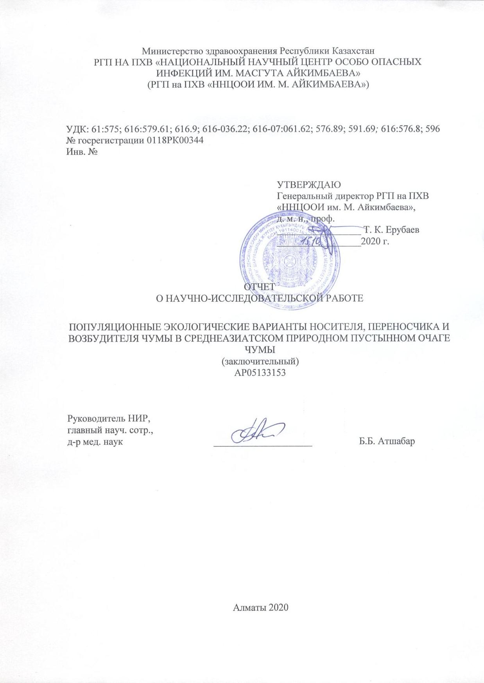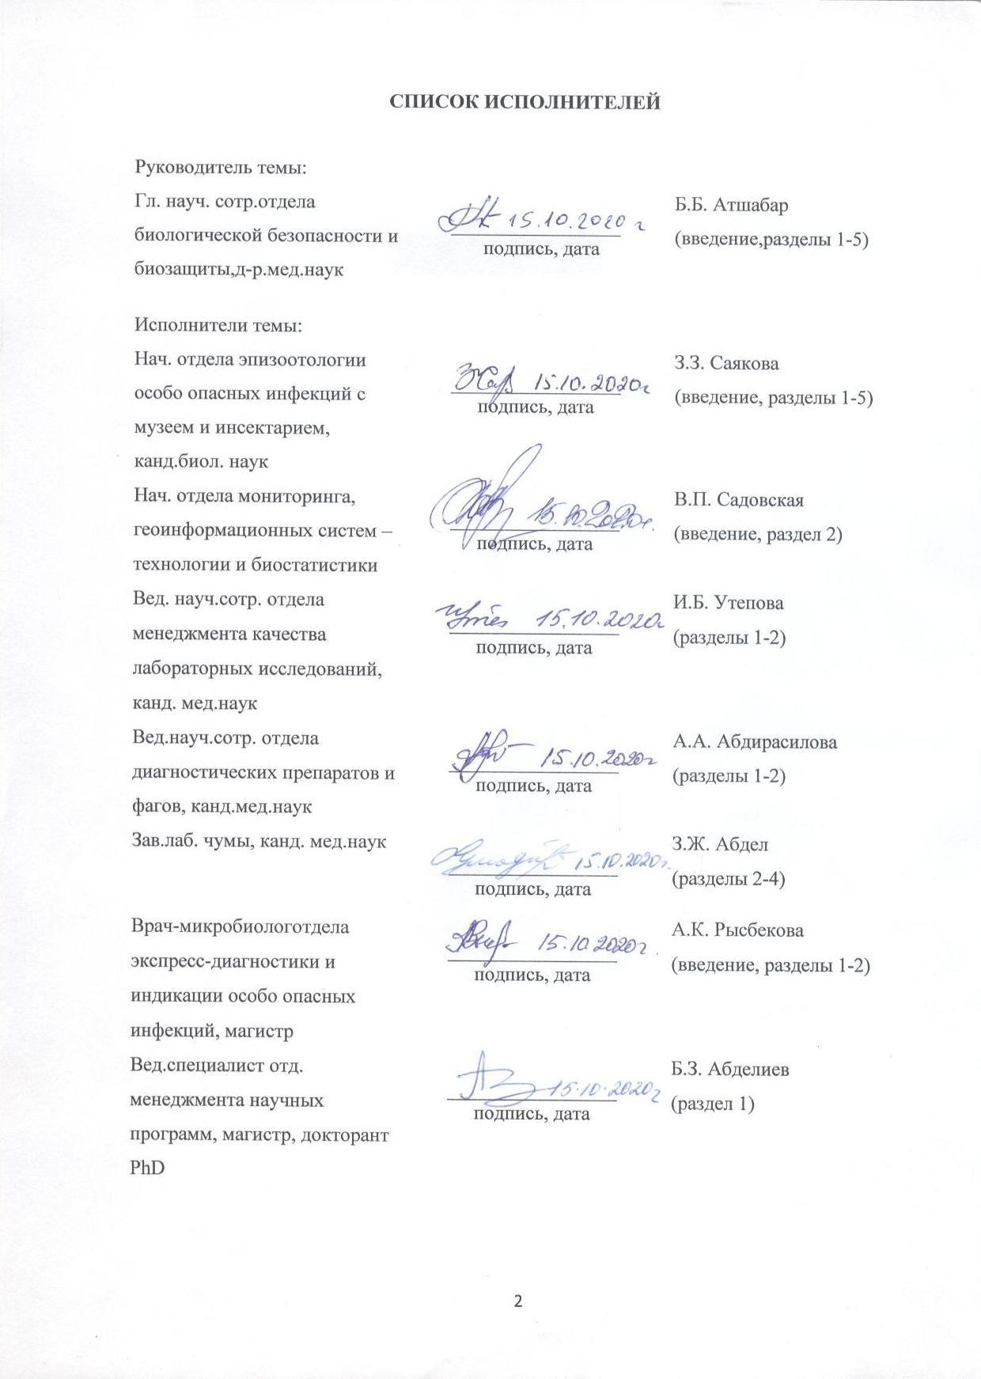
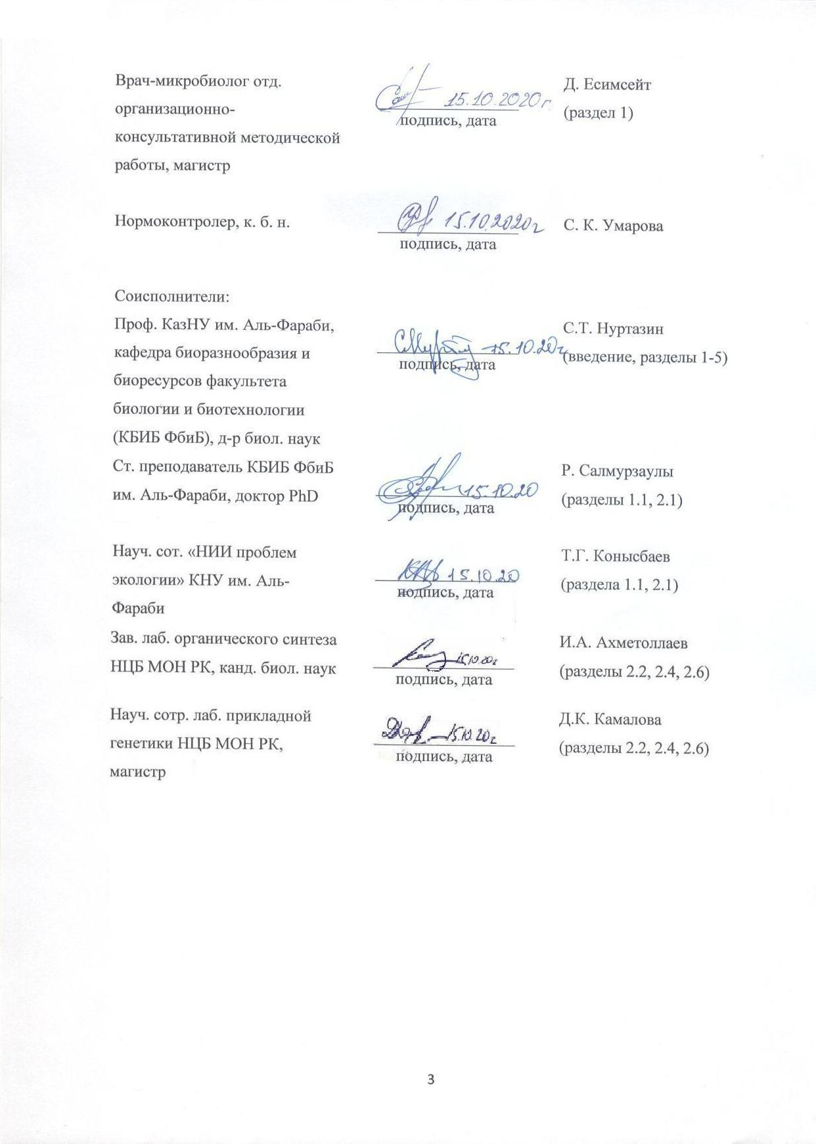

Реферат

Отчет 79 с., 16 рис., 3 табл., 46 источн., 4 прил.
ПРИРОДНЫЙ ОЧАГ, ВОЗБУДИТЕЛЬ ЧУМЫ, НОСИТЕЛЬ ЧУМЫ, ПЕРЕНОСЧИК ЧУМЫ, ФЕНОТИП, ГЕНОМ, ДНК, РНК, ПОПУЛЯЦИЯ
Объекты исследования: природный очаг чумы, большая песчанка Rhombomys opimus, блохи рода Xenopsylla, возбудитель чумы Yersiniapestis.
Цель исследования: изучение генетического и фенотипического разнообразия экологических популяций грызуна носителя, блох переносчиков и возбудителя чумы из автономных очагов Среднеазиатского природного пустынного очага чумы.
Методы исследования: микробиологические, зоологические, паразитологические, морфометрические, молекулярно-генетические, биоинформационные, статистические и использование географических информационных систем.
Полученные результаты и их новизна: Изучены фенотипические свойства и различия популяций R. opimus, рода Xenopsylla и Y. pestis из автономных очагов Центрально-Азиатского очага чумы: Прибалхашского, Бетпакдалинского и Предустюртского. Выявлены отличия в параметрах черепа между R. opimus из различных популяций ареала. Блохи рода Xenopsylla дифференцированы по морфометрическим параметрам. Блохи X. hirtipes, отловленные в Прибалхашском и Бетпакдалинском очагах, отличаются от блох из других очагов по расстоянию между глазной и теменной щетинками, между теменной и угловой щетинками.
Выявлена дискретность популяций R. opimus по гену цитохрома b митохондриального генома из трех автономных очагов чумы. Филогенетический анализ R. opimus кластеризовал три крупных кластера. Первый кластер – последовательности R. opimus, отловленных в Казахстане и Китае. Второй и третий – последовательности песчанки, отловленной в Иране.
У блох рода Xenopsylla g. minax обнаружены генетические различия по нуклеотидной последовательности Cox2 гена митохондриальной ДНК.
Штаммы Y. pestis относятся к трем биологическим вариантам: Antiqua, Mediaevalis и Orientalis.
Результаты исследований свидетельствуют о том, что географическая, экологическая изоляция и естественный отбор привели к гетерогенности трех описываемых популяций большой песчанки, блох переносчиков и возбудителя чумы.
Степень внедрения: Опубликовано 3 статьи и 1 монография.
Область применения: здравоохранение, образование.
Реферат

Есеп 75 б., 16 сурет, 3 кесте, 46 дереккөз, 4 қосымша
ТАБИҒИ ОШАҚ, ОБА ҚОЗДЫРҒЫШЫ, ОБА ТАСЫМАЛДАУШЫСЫ, ОБА ТАСЫМАЛДАУШЫСЫ, ФЕНОТИП, ГЕНОМ, ДНҚ, РНҚ, ПОПУЛЯЦИЯ
Зерттеу нысандары: обаның табиғи ошағы, үлкен гербил Rhombomys opimus, Xenopsylla тұқымдас бүргелер, Yersinia pestis обасының қоздырғышы.
Зерттеу мақсаты: Орта Азиялық табиғи шөл ошақтарының автономды ошақтарынан кеміргіш тасымалдағыштың, тасымалдаушы бүргелердің және оба қоздырғышының экологиялық популяцияларының генетикалық және фенотиптік әртүрлілігін зерттеу.
Зерттеу әдістері: микробиологиялық, зоологиялық, паразитологиялық, морфометриялық, молекулалық-генетикалық, биоақпараттық, статистикалық және географиялық ақпараттық жүйелерді пайдалану.
Алынған нәтижелер және олардың жаңалығы: R. opimus популяциясының фенотиптік қасиеттері мен айырмашылықтары зерттелді, Xenopsylla және Y. pestis тұқымдары Орталық Азия обасының автономды ошақтары: Балқаш маңы, Бетпақдала және Үстірт алдыдан алынған бүргелердің бас сүйегінің параметрлерінде R. opimus диапазонның әртүрлі популяцияларынан айырмашылықтар анықталды. Xenopsylla тектес бүргелер морфометриялық параметрлер бойынша сараланған. Балқаш және Бетпақдала ошақтарында ұсталған X. hirtipes бүргелері басқа ошақтардағы бүргелерден көз бен париетальды қылшықтар арасындағы қашықтықта, париетальды және бұрыштық қылшықтар арасында ерекшеленеді.
Обаның үш автономды ошақтарынан митохондриялық геномның цитохромы b генімен R. opimus популяциясының дискреттілігі анықталды. Филогенетикалық талдау R. opimus үш үлкен кластерді кластерледі. Бірінші кластер-Қазақстан мен Қытайда ұсталған R. opimus реттілігі. Екінші және үшінші-Иранда ұсталған гербилдердің тізбегі. Xenopsylla g. minax тұқымының бүргелерінде митохондриялық ДНҚ генінің COX2 нуклеотидтер тізбегі бойынша генетикалық айырмашылықтар табылды. Y. pestis штамдары үш биологиялық нұсқаға жатады: Antiqua, Mediaevalis және Orientalis.
Зерттеу нәтижелері географиялық, экологиялық оқшаулау және табиғи сұрыптау үлкен гербилдің, тасымалдаушы бүргелердің және оба қоздырғышының сипатталған үш популяциясының гетерогенділігіне әкелгенін көрсетеді.
Іске асыру дәрежесі: 3 мақала және 1 монография жарияланды.
Қолдану саласы: денсаулық сақтау, білім беру.
СОДЕРЖАНИЕ

Введение ……………………………………………………………………………….. | 9
Основная часть ……………………………………………………………………... | 16
1 Материалы и методы …………………………………………………………………... | 16
1.1 Анализ метеоусловий на территории Центрально-Азиатского пустынного  природного очага чумы …………………………………………………………….. | 16
1.2 Отбор образцов R. opimus и блох рода Xenopsylla …………………………………….. | 17
1.3 Метод выделения митохондриальной РНК R. opimus ………………………………... | 19
1.4 Фенетические исследования блох …………………………………………………. | 20
1.5 Метод выделения митохондриальной ДНК блох рода Xenopsylla ………………… | 21
1.6 Метод генотипирования ДНК Y. pestis ………………………………………………….. | 22
2 Биологические и эколого-географические особенности местообитаний популяций  большой песчанки Среднеазиатского очага чумы …………………………………... | 24
3 Фенотипические различия популяций R. opimus, рода Xenopsylla и Y. pestis из  автономных очагов Среднеазиатского очага чумы …………………………………. | 29
4 Генотипирование, поиск популяционного разнообразия и геномных особенностей  R. opimus, блох рода Xenopsylla и штаммов Y. pestis из Центрально-Азиатского природного пустынного очага чумы……………………………………………………………. | 32
4.1 Секвенирование митохондриальной РНК R. оpimus ………………………………… | 32
4.2 Секвенирование митохондриальной ДНК блох рода Xenopsylla ………………….. | 34
4.3 Эпизоотийная ситуация по чуме в Центрально-Азиатском пустынном очаге  чумы ............................................................................................................................. | 36
4.4 Секвенирование ДНК штаммов Y. pestis………………………………………………… | 36
ЗАКЛЮЧЕНИЕ…………………………………………………………………………… | 39
СПИСОК ИСПОЛЬЗОВАННЫХ ИСТОЧНИКОВ ……………………………………. | 41
ПРИЛОЖЕНИЕ А – Отчет о патентных исследованиях ………………………………. | 46
ПРИЛОЖЕНИЕ Б – Список опубликованных работ за 2018-2020 г.г. …………….. | 50
ПРИЛОЖЕНИЕ В – Копии подтверждающих материалов за 2018-2020 г.г..………… | 52
ПРИЛОЖЕНИЕ Г – Календарный план по теме на 2018-2020 г.г. и дополнительное  соглашение № 6 к договору ………………………………………….. | 70

ТЕРМИНЫ И ОПРЕДЕЛЕНИЯ

В настоящем отчете о НИР применяются следующие термины с соответствующими определениями
Ауксотрофность | – неспособность микроорганизмов синтезировать определенную органическую молекулу и вследствие этого расти на минимальной среде. В данном случае - зависимость от аминокислот или азотистых оснований, неспособность микроорганизма расти на минимальных питательных средах без добавления аминокислот, азотистых оснований
Вирулентность | – степень патогенности микроорганизмов
Второстепенные носители чумы в природном очаге | – грызуны, вовлекаемые в эпизоотии среди основных носителей и не способные длительно сохранять инфекцию в своих популяциях, хотя временами могут играть большую эпизоотическую роль
Гостальность природного очага | – определяется количеством видов-носителей
Естественный отбор | – основной фактор эволюции, приводящий к выживанию и преимущественному размножению более приспособленных к данным условиям среды особей, обладающих полезными наследственными признаками
Моногостальный природный очаг чумы | – очаг, имеющий одного основного носителя (хозяина), популяция которого поддерживает непрерывную циркуляцию Y. pestis
Основной носитель возбудителя чумы в природном очаге | – грызун, популяция которого поддерживает непрерывную циркуляцию Y. pestis в природном очаге
Переносчик возбудителя в природном очаге чумы | – организм, способный передавать возбудителей инфекционных заболеваний
Энзоотия | – постоянное наличие в данной местности заболеваний животных определенной инфекционной болезнью
Эпизоотия | – заболеваемость животных инфекционной болезнью, значительно превышающая обычный уровень ее на данной территории

ПЕРЕЧЕНЬ СОКРАЩЕНИЙ И ОБОЗНАЧЕНИЙ

В настоящем отчете о НИР применяют следующие сокращения и обозначения

ДНК | – дезоксирибонуклеиновая кислота
D-loop | – петля смещения (displacementloop)
mM | – миллимоли
нг | – нанограмм
NCBI | – Национальный центр биотехнологической информации США (The National Center for Biotechnology Information)
п.н. | – пары нуклеотидов
NDVI | – нормализованный относительный индекс растительности (Normalized Difference Vegetation Index)
NGS | – полногеномное секвенирование (nextgeneration sequencing)
ПЦР | – полимеразная цепная реакция
РК | - Республика Казахстан
РНК | – рибонуклеиновая кислота
SNPs | – однонуклеотидный полиморфизм (Singlenucleotide polymorphism)
COII | – субъединица цитохромоксидазы II (cytochrome oxidase subunit II)

ВВЕДЕНИЕ

Чума - зоонозное природно-очаговое инфекционное заболевание. Возбудитель чумы Yersinia pestis относится к семейству Enterobacteriaceae. Y. pestis закономерно существует в природе в пустынных, степных и горных ландшафтах в системе носитель–переносчик–возбудитель в пространстве и во времени. Очаги чумы, расположенные на значительных территориях всех континентов кроме Австралии и Антарктиды, являются постоянным природным резервуаром возбудителя чумы. В Казахстане природные очаги чумы занимают более 39% территории страны или около 1.1 миллиона квадратных километров (рисунок 1). Стабильность и размеры природных очагов, соответствующие, как правило, ареалу того или иного вида грызуна основного носителя, свидетельствуют о специфичности экологической ниши Y. pestis, уровне системного взаимодействия возбудителя и его естественных носителей, действии отбора и селективных механизмов, обеспечивающих динамическое равновесие в очаге между популяциями носителя и Y. pestis.

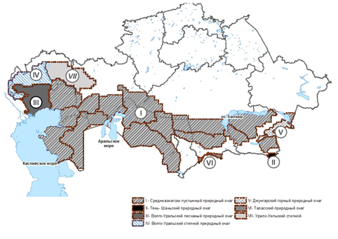

I – Центрально-Азиатский пустынный природный очаг; II – Тянь-Шаньский природный очаг; III – Волго-Уральский песчаный природный очаг; IV – Волго-Уральский степной природный очаг; V – Джунгарский горный природный очаг; VI – Таласский природный очагаs; VII – Урало-Уильский степной природный очаг

Рисунок 1 – Природные очаги чумы на территории Республики Казахстан

Человек инфицируется чумой при укусе зараженными блохами, при разделке туш или выделке шкур грызунов во время охотничьего промысла и больных сельскохозяйственных животных (верблюдов), при эпидемическом распространении аэрогенным или контаминационным путями передачи.
Носителями Y. pestis в природных очагах являются различные виды грызунов. Роль переносчиков выполняют блохи грызунов. Один из крупнейших в мире Центрально-Азиатский пустынный природный очаг чумы является моногостальным. Основным носителем Y. pestis является большая песчанка Rhombomys opimus Lichtenstein, 1823 (рисунок 2) [1, 2, 3]. Роли второстепенных и случайных носителей выполняют другие виды песчанок и другие млекопитающие. Очаг распространяется на территорию еще двух стран Центральной Азии: Узбекистан и Туркменистан. В очаге на территории Казахстана выделяют 14 автономных очагов, отличаются друг от друга разнообразием ландшафта, пространственной и биоценотической структурой, частотой и интенсивностью эпизоотий [4].
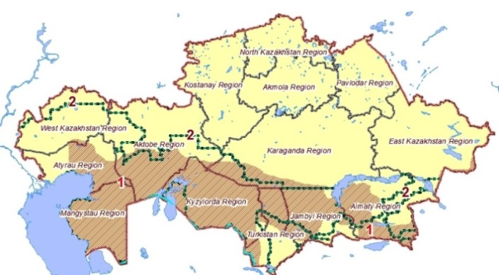

Рисунок 2 – Ареал R. opimus на территории Казахстана

R. opimus также широко распространен в пустынных зонах северного полушария (рисунок 3), в том числе странах, имеющих обширные природные очаги чумы.

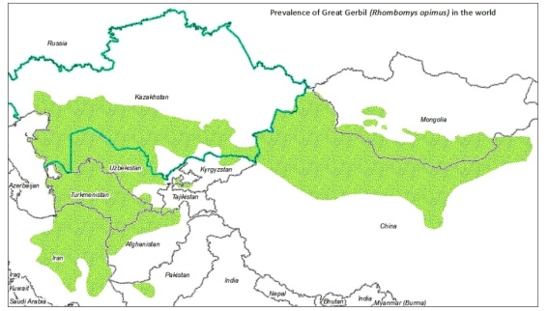

Рисунок 3 - Ареал R. opimus в мире

Популяции R. opimus на отдельных участках природного очага различаются по фенотипическим признакам, в том числе по строению и размерам костей черепа, что может свидетельствовать о наличии различий между представителями одного вида в разных частях ареала [5]. Всего в пределах ареала большой песчанки выделяется до 16 региональных комплексов, 13 подвидов и пять автономных групп популяций. Были попытки оценить дифференциацию большой песчанки по их морфологическим особенностям. Однако сравнение размеров и веса тела, размеров черепа песчанок из разных региональных комплексов и в пределах одного и того же региона вызвало определенные затруднения [6]. Для верификации имеющихся схем необходимо провести ДНК-типирования генома исследуемых особей из различных местообитаний популяций. Географическая изоляция, отличия в климатических и ландшафтных условиях, несомненно, обусловили гетерогенность трех описываемых популяций большой песчанки [7]. Насколько нам известно, геном грызунов носителей чумы, в том числе и R. opimus, в очагах чумы Центральной Азии не изучен. Геномы же R. opimus, обитающих на территории Ирана и северного Китая, секвенированы [8, 9, 10].
Главными переносчиками чумы в пустынном очаге Центральной Азии являются блохи R. opimus - пять видов рода Xenopsylla: X. skrjabini, X. hirtipes, X. nuttalli, X. gerbilli (X. g. gerbilli, X. g. minax, X. g. caspica) и X. conformis [11, 4, 12, 13]. Несколько видов блох рода Xenopsylla преобладают в автономных очагах Центрально-Азиатского природного очага: в Прибалхашском - X. hirtipes; в Бетпакдалинского - X. gerbilli minax и в Предустюртском - X. skrjabini (рисунок 4). Популяции блох рода Xenopsylla различаются по морфометрическим параметрам [14].

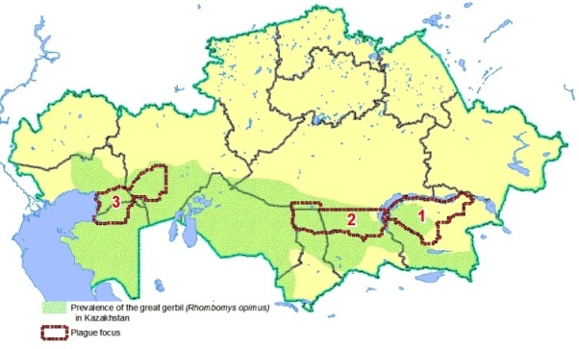

1 - X. hirtipes (Прибалхашский автономный очаг); 2 - X. gerbilli minax (Бетпакдалинский автономный очаг); 3 - X. skrjabini (Предустюртский автономный очаг)

Рисунок 4 – Ареалы блох рода Xenopsylla в автономных очагах Центрально-Азиатского природного пустынного очага чумы

В настоящее время можно констатировать наличие экологической, географической и временной изоляции популяций основного носителя и переносчика Y. pestis в песчаном очаге чумы Центральной Азии по фенотипическим признакам. Геномы некоторых иных видов блох рода Xenopsylla, обитающих в мире, секвенированы [15].
В Казахстане налажен постоянный и активный контроль чумы в природных очагах. Детализированы и классифицированы роли различных видов грызунов носителей и блох переносчиков чумы в энзоотийном и эпизоотийных процессах (рисунок 5).

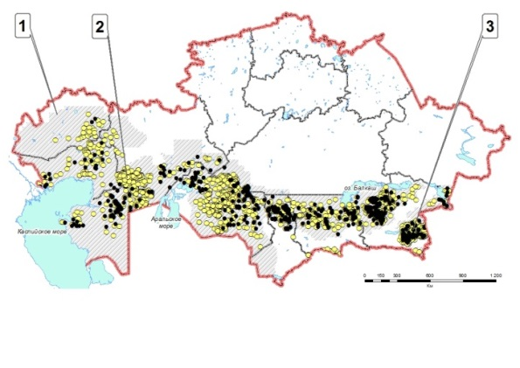

1 – энзоотичная по чуме территория; 2 – места обнаружения антител к фракции I Y. pestis; 3 – места выделения Y. pestis

Рисунок 5 – Эпизоотологическая активность очагов чумы на территории РК (2000-2017)

Филиалы Национального научного центра особо опасных инфекций МЗ РК, расположенные на территории природных очагов чумы, проводят постоянный эпизоотологический мониторинг энзоотичных территорий, дезинсекцию и дератизацию по показаниям при выявлении активных эпизоотий вблизи населенных пунктов [4]. При высоких рисках заболевания проводится вакцинация населения. За последние годы в Казахстане были зарегистрированы лишь единичные спорадические случаи, без эпидемического распространения. Последние четыре случая чумы зафиксированы в 2003 году.
Как правило, в песчаных очагах при эпизоотологическом обследовании около 90% штаммов выделяются от R. opimus [16]. Штаммы, выделенные в Центрально-Азиатском пустынном природном очаге, имеют типичные для возбудителя чумы культурально-морфологические свойства, чувствительны к чумному и псевдотуберкулезному фагам, ферментируют глицерин и арабинозу, не ферментируют рамнозу, продуцируют пестицин, но не чувствительны к нему, высоко вирулентны для белых мышей и морских свинок [4]. В тоже время исследование штаммов Y. pestis из некоторых других природных очагов Азии и Европы продемонстрировало фено- и генотипическое разнообразие экологических вариантов Y. pestis. Разнообразие условий существования в очагах с участием разных видов основных носителей сформировало популяции вида Y. pestis, различающиеся по вирулентности, потребности в факторах роста, способности продуцировать пестицин I и чувствительности к пестицину, фибринолизин-коагулазной и денитрифицирующей активностям [17, 18, 19].
В разные годы в различных ограниченных участках Центрально-Азиатского природного пустынного очага чумы отмечалась устойчивая многолетняя циркуляция атипичных по потребности в аминокислотах, как факторах роста, штаммов Y. pestis [20, 21]. В частности, в Предустюртском автономном очаге зафиксирована циркуляция лейцинзависимых штаммов, а в Прибалхашском очаге, наряду с типичными для очага штаммами, выделялись аргининзависимые штаммы Y. pestis. Анализ штаммов Y. pestis из Центрально-Азиатского пустынного и Тянь-Шанского высокогорного природных очагов чумы с разными экологическими условиями показал, что исследуемые штаммы Y. pestis принадлежат к трем биоварам: Antiqua, Mediaevalis и Orientalis [22, 23]. Геном Y. pestis секвенирован, генотипированы штаммы из многих очагов чумы [24, 25].
Впервые исследуются геном и популяционное генетическое разнообразие R. opimus, блох рода Xenopsylla, корреляция генотипической вариабельности свойств географически и экологически изолированных популяций R. opimus, блох рода Xenopsylla и Y. pestis с фенотипическими проявлениями свойств на участках природного очага чумы.
Проанализировано селекционное влияние генотипических вариантов популяций носителя на селекцию свойств популяции Y. pestis и популяционные особенности блох рода Xenopsylla.
Значимость проведенных работ в том, что в настоящее время недостаточно изучены механизмы формирования и существования инфекционных природных очагов чумы, значение грызуна основного носителя в селекции и формировании свойств Y. pestis, и особенно уровня вирулентности. Большой научный и практический интерес представляет выявление эволюционных механизмов ко-адаптации членов паразитарной триады на изолированных территориях.
Таким образом, в международном геномном банке отсутствуют сведения о популяциях грызунов и их блох, обитающих в Центральной Азии, в частности носителей и переносчиков чумы: R. opimus, рода Xenopsylla. Предварительные данные генотипирования Y. pestis из очагов чумы Казахстана и соседних стран не полные, не дают целостной картины генетического разнообразия.
Понимание механизмов существования природной очаговости чумы и влияния большой песчанки на адаптированные в регионах Центрально-Азиатского очага популяции Y. pestis позволит прогнозировать риски заболеваний, разработать и внести изменения в концепцию профилактики чумы.
Масштабные проекты по генотипированию штаммов Y. pestis проведены в последние годы совместно специалистами Европы, КНР и Монголии [25, 26]. Однако, ко-адаптация членов паразитарной чумной триады в природном очаге в процессе эволюции на популяционном уровне ранее не исследовалась.
Путем полевых экспедиционных работ, изучения биологических и эколого-географических, литературных и отчетных данных собрал, и проанализирован материал из разных участков местообитаний R. opimus и блох рода Xenopsylla в Центрально-Азиатском пустынном очаге чумы.
Фенотипические особенности популяций R. opimus и блох рода Xenopsylla изучены при экспедиционных работах на территориях природного очага, работе в Зоологическом музее и с паразитологической коллекцией ННЦООИ, при анализе литературных и отчетных данных Противочумных станций МЗ РК. Свойства Y. pestis изучены в Центральной референтной лаборатории (ЦРЛ) и референс-лаборатории ННЦООИ у коллекционных и свежевыделенных штаммах.
Геномный анализ, проведенный в Национальном центре биотехнологии и в ЦРЛ ННЦООИ, выявил генотипические варианты экологически обособленных популяций R. opimus, блох рода Xenopsylla.
Многофакторный анализ позволил определить закономерности формирования фено- и генотипических различий популяций из автономных очагов Центрально-Азиатского природного пустынного очага чумы.
Результаты исследований представлены в публикациях, картах свойств и распределения экологических вариантов популяций носителей, переносчиков и Y. pestis с использованием геоинформационных систем.
Для определения изменчивости их геномов проведено генотипирование митохондриальной РНК R. opimus, митохондриальной ДНК блох рода Xenopsylla gerbilli minax и ДНК Y. pestis из Центрально-Азиатского природного пустынного очага чумы. Этот очаг чумы представляет оптимальную возможность комплексного и системного изучения природной очаговости чумы, изменчивости, временной, географической и экологической изоляции чумной энзоотийной триады грызун-микроб-блоха. Его уникальность состоит в величине, непрерывности, наличии одного доминантного вида грызуна R. opimus, являющегося основным носителем на всей территории очага.
Проведенные исследования показали дискретность трех экологически изолированных популяций R. opimus по гену цитохрома b митохондриального генома. Обнаружены генетические различия видов блох рода Xenopsylla g. minax из автономных очагов Центрально-Азиатского природного очага. Генотипирование штаммов популяций Y. pestis продемонстрировало полиморфизм популяций возбудителя чумы из автономных очагов Центрально-Азиатского природного очага.
Проведен патентный поиск и составлен отчет о патентных исследованиях по выполнению темы (приложение А). В приложении Б приведен список опубликованных работ по теме за 2018-2020 годы. В приложении В приведены Календарный план на 2018-2020 г.г. и дополнительное соглашение № 6 к договору. В приложении Г приведены оттиски опубликованных работ за 2018-2020 гг. и справки издательства НАН РК о принятии статей к публикации.
Перечень наименований промежуточных отчетов по этапам проекта и их инвентарные номера:
Промежуточный отчет «Популяционные экологические варианты носителя, переносчика и возбудителя чумы в среднеазиатском природном пустынном очаге чумы» за 2018 г. Инв. № 0218РК00207.
Промежуточный отчет «Популяционные экологические варианты носителя, переносчика и возбудителя чумы в среднеазиатском природном пустынном очаге чумы» за 2019 г. Инв. № 0219РК00695.

ОСНОВНАЯ ЧАСТЬ

1 Материалы и методы

Материалами исследования являлись: 1) Данные метеостаций, расположенных на территории Центрально-Азиатского пустынного природного очага чумы; 2) Черепа больших песчанок и препараты блох, отловленных в природных очагах чумы или хранящиеся в зоолого-паразитологическом музейные ННЦООИ; 3) Образцы митохондриальной РНК, выделенные из печени особей R. opimus; 4) Образцы митохондриальной ДНК блох Xenopsylla g. minax; 5) ДНК штаммов Y. pestis из коллекции ННЦООИ, выделенные в трех автономных очагах пустынного природного Центрально-Азиатского очага чумы, а так же штаммы Y. pestis из других очагов чумы.

1.1 Анализ метеоусловий на территории Центрально-Азиатского пустынного природного очага чумы

Изменения метеоусловий в Преустюртском очаге описаны по усредненным данным трех метеостанций: Сам, Бейнеу, Боранколь (рисунок 6). В Бетбакдалинской очаге взяты усреднённые данные метеостанций: Тасты; Уланбель; Кызылкум. В Прибалхашской очаге обработаны данные метеостанци: Баканас; Акжар. Дополнительно на территориях колоний песчанок с помощью портативной метеостанции Kestrel 4500NV измерялись скорость ветра, влажность, температура, давление атмосферного воздуха. Координаты обследованных точек регистрировались с помощью GPS навигатора Garmin 62.

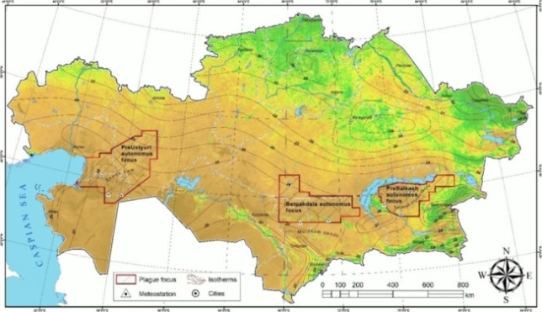

Рисунок 6 – Карта Казахстана с контурами Прибалхашского, Бетпакдалинского и Предустюртского автономных очагов чумы, изотермами и расположением метеостанций в районах обследования
В связи с тем, что на численность популяций чумной паразитарной триады непосредственно влияют количество осадков, температура и обилие растительности на обследованной территории определялся вегетационный индекс - NDVI. Учитывая обширную территорию, были выбраны 16-ти дневные усреднённые NDVI с разрешением 500 метров космического аппарата MODIS-MOD13A1v006 [2634]. Использованы данные NDVI [27].

1.2 Отбор образцов R. opimus и блох рода Xenopsylla

R. opimus и блохи рода Xenopsylla отловлены сотрудниками региональных филиалов (противочумных станций) ННЦООИ в трех автономных очагах Центрально-Азиатского природного пустынного очага чумы: Прибалхашском, Бетпакдалинском и Предустюртском (таблица 1) при проведении ежегодного планового эпизоотологического обследования территорий природных очагов Казахстана на чуму по государственному заказу в соответствии с Санитарными правилами [28].

Таблица 1 – Места отлова R. opimus для сбора образцов

Код | Координаты | Место сбора
1 | 2 | 3
I-B1 | 104-1, ББ-1., Р.Акдала, N44° 49' 460'' E76°15 558' | Южное Прибалхашье
I-B2 | 104-1, ББ-1., Р.Акдала, N44° 49' 460'' E76°15 558' | Южное Прибалхашье
I-B3 | 104-1, ББ-1., Р.Акдала, N44° 49' 460'' E76°15 558' | Южное Прибалхашье
I-B5 | 104-1, ББ-1., Р.Акдала, N44° 49' 460'' E76°15 558' | Южное Прибалхашье
I-B7 | 104-1, ББ-1., Р.Акдала, N44° 49' 460'' E76°15 558' | Южное Прибалхашье
I-B6 | 104-1, ББ-1., Р.Акдала, N44° 49' 460'' E76°15 558' | Южное Прибалхашье
I-B8 | 104-1, ББ-1., Р.Акдала, N44° 49' 460'' E76°15 558' | Южное Прибалхашье
I-B9 | 104-1, ББ-1., Р.Акдала, N44° 49' 460'' E76°15 558' | Южное Прибалхашье
I-B11 | 104-1, ББ-1., Р.Акдала, N44° 49' 460'' E76°15 558' | Южное Прибалхашье
I-B12 | 104-1, ББ-1., Р.Акдала, N44° 49' 460'' E76°15 558' | Южное Прибалхашье
I-B14 | 104-1, ББ-2., Р.Акдала, N44° 48' 948'' E76°15' 528'' | Южное Прибалхашье
I-B15 | 104-1, ББ-2., Р.Акдала, N44° 48' 948'' E76°15' 528'' | Южное Прибалхашье
I-B16 | 104-1, ББ-2., Р.Акдала, N44° 48' 948'' E76°15' 528'' | Южное Прибалхашье
I-B17 | 104-1, ББ-2., Р.Акдала, N44° 48' 948'' E76°15' 528'' | Южное Прибалхашье
I-B19 | 104-1, ББ-2., Р.Акдала, N44° 48' 948'' E76°15' 528'' | Южное Прибалхашье
I-B21 | 104-1, ББ-2., Р.Акдала, N44° 48' 948'' E76°15' 528'' | Южное Прибалхашье
I-B22 | 104-1, ББ-2., Р.Акдала, N44° 48' 948'' E76°15' 528'' | Южное Прибалхашье
I-B23 | 104-1, ББ-3., Р.Акдала, N44° 48' 827'' E76°15' 802'' | Южное Прибалхашье
I-B24 | 104-1, ББ-3., Р.Акдала, N44° 48' 827'' E76°15' 802'' | Южное Прибалхашье
I-B25 | 104-1, ББ-3., Р.Акдала, N44° 48' 827'' E76°15' 802'' | Южное Прибалхашье
I-Sh1 | Шолакеспе, N45°10', E68° 00' | Западная Бетпакдала
I-Sh2 | Шолакеспе, N45°10', E68° 00' | Западная Бетпакдала
I-Sh3 | Шолакеспе, N45°10', E68° 00' | Западная Бетпакдала
I-Sh4 | Шолакеспе, N45°10', E68° 00' | Западная Бетпакдала
Продолжение таблицы 1
1 | 2 | 3
I-Sh5 | Шолакеспе, N45°10', E68° 00' | Западная Бетпакдала
I-Sh6 | Шолакеспе, N45°10', E68° 00' | Западная Бетпакдала
I-Sh7 | Шолакеспе, N45°10', E68° 00' | Западная Бетпакдала
I-Sh8 | Шолакеспе, N45°10', E68° 00' | Западная Бетпакдала
I-Sh9 | Шолакеспе, N45°10', E68° 00' | Западная Бетпакдала
I-Sh10 | Шолакеспе, N45°10', E68° 00' | Западная Бетпакдала
I-Sh11 | Шолакеспе, N45°10', E68° 00' | Западная Бетпакдала
I-Sh12 | Шолакеспе, N45°10', E68° 00' | Западная Бетпакдала
I-Sh13 | Шолакеспе, N45°10', E68° 00' | Западная Бетпакдала
I-Sh14 | Шолакеспе, N45°10', E68° 00' | Западная Бетпакдала
I-Sh15 | Шолакеспе, N45°10', E68° 00' | Западная Бетпакдала
I-Sh16 | Шолакеспе, N45°10', E68° 00' | Западная Бетпакдала
I-Sh17 | Шолакеспе, N45°10', E68° 00' | Западная Бетпакдала
I-Sh18 | Шолакеспе, N45°10', E68° 00' | Западная Бетпакдала
I-Sh19 | Шолакеспе, N45°10', E68° 00' | Западная Бетпакдала
I-Sh20 | Шолакеспе, N45°10', E68° 00' | Западная Бетпакдала
I-Sh21 | Шолакеспе, N45°10', E68° 00' | Западная Бетпакдала
I-Sh22 | Шолакеспе, N45°10', E68° 00' | Западная Бетпакдала
I-Sh23 | Шолакеспе, N45°10', E68° 00' | Западная Бетпакдала
I-Sh24 | Шолакеспе, N45°10', E68° 00' | Западная Бетпакдала
I-Sh25 | Шолакеспе, N45°10', E68° 00' | Западная Бетпакдала
I-Sh26 | Шолакеспе, N45°10', E68° 00' | Западная Бетпакдала
I-Sh27 | Шолакеспе, N45°10', E68° 00' | Западная Бетпакдала
I-Sh28 | Шолакеспе, N45°10', E68° 00' | Западная Бетпакдала
I-Sh29 | Шолакеспе, N45°10', E68° 00' | Западная Бетпакдала
I-Sh30 | Шолакеспе, N45°10', E68° 00' | Западная Бетпакдала
I-A1 | Окрестн. уч. Жақсы бұталы N46°52'54'', E59°32'43'' | Вост. Предустюртье
I-A2 | Окрестн. уч. Жақсы бұталы N46°52'54'', E59°32'43'' | Вост. Предустюртье
I-A3 | Окрестн. уч. Жақсы бұталы N46°52'54'', E59°32'43'' | Вост. Предустюртье
I-A4 | Окрестн. уч. Жақсы бұталы N46°52'54'', E59°32'43'' | Вост. Предустюртье
I-A5 | Окрестн. уч. Жақсы бұталы N46°52'54'', E59°32'43'' | Вост. Предустюртье
I-A6 | 10 км сев.окр. уч. Жақсы бұталы N46°58'31'', E59°33'24'' | Вост. Предустюртье
I-A7 | 10 км сев.окр. уч. Жақсы бұталы N46°58'31'', E59°33'24'' | Вост. Предустюртье
I-A8 | 10 км сев.окр. уч. Жақсы бұталы N46°58'31'', E59°33'24'' | Вост. Предустюртье
I-A9 | 10 км сев.окр. уч. Жақсы бұталы N46°58'31'', E59°33'24'' | Вост. Предустюртье
I-A10 | 10 км сев. окр. уч.. Жақсы бұталы N46°58'31'', E59°33'24'' | Вост. Предустюртье
I-A12 | 10 км сев.окр. уч. Жақсы бұталы N46°58'31'', E59°33'24'' | Вост. Предустюртье
I-A14 | 10 км сев.окр. уч. Жақсы бұталы N46°58'31'', E59°33'24'' | Вост. Предустюртье
I-A15 | 10 км сев.окр. уч. Жақсы бұталы N46°58'31'', E59°33'24'' | Вост. Предустюртье
I-A16 | 7 км южнее колодца Қаратай N46°57'57'', E60°16'53'' | Вост. Предустюртье
I-A18 | 7 км южнее колодца Қаратай N46°57'57'', E60°16'53'' | Вост. Предустюртье
I-A19 | 7 км южнее колодца Қаратай N46°57'57'', E60°16'53'' | Вост. Предустюртье
I-A21 | 9 км вост. колодца Тасқұдық N46°59'06'', E60° 24'38'' | Вост. Предустюртье
I-A22 | 9 км вост.колодца Тасқұдық N46°59'06'', E60° 24'38'' | Вост. Предустюртье
I-A23 | 9 км вост. колодца Тасқұдық N46°59'06'', E60° 24'38'' | Вост. Предустюртье
I-A24 | 9 км вост. колодца Тасқұдық N46°59'06'', E60° 24'38'' | Вост. Предустюртье
I-A25 | 9 км вост. колодца Тасқұдық N46°59'06'', E60° 24'38'' | Вост. Предустюртье
I-A26 | Окрестности Тасбұлақ N47°38'19'', E58° 49'43'' | Вост. Предустюртье
Продолжение таблицы 1
1 | 2 | 3
I-A29 | Окрестности Тасбұлақ N47°38'19'', E58° 49'43'' | Вост. Предустюртье
I-A30 | Окрестности Тасбұлақ N47°38'19'', E58° 49'43'' | Вост. Предустюртье
I-A31 | Окрестности Тасбұлақ N47°38'19'', E58° 49'43'' | Вост. Предустюртье
I-A32 | 10 км вост. колодца Қосшанырау N46°48'35'', E59° 17'15'' | Вост. Предустюртье
I-A34 | 10 км вост.колодца Қосшанырау N46°48'35'', E59° 17'15'' | Вост. Предустюртье
I-A35 | 10 км вост. колодца Қосшанырау N46°48'35'', E59° 17'15'' | Вост. Предустюртье
I-A36 | 10 км вост. колодца Қосшанырау N46°48'35'', E59° 17'15'' | Вост. Предустюртье
I-A37 | 10 км вост. колодца Қосшанырау N46°48'35'', E59° 17'15'' | Вост. Предустюртье
I-A39 | 10 км вост. колодца Қосшанырау N46°48'35'', E59° 17'15'' | Вост. Предустюртье
I-A40 | 10 км вост. колодца Қосшанырау N46°48'35'', E59° 17'15'' | Вост. Предустюртье
I-A41 | 10 км вост. колодца Қосшанырау N46°48'35'', E59° 17'15'' | Вост. Предустюртье
I-A43 | 10 км вост. колодца Қосшанырау N46°48'35'', E59° 17'15'' | Вост. Предустюртье
I-A44 | 10 км вост. колодца Қосшанырау N46°48'35'', E59° 17'15'' | Вост. Предустюртье
I-A45 | 10 км вост. колодца Қосшанырау N46°48'35'', E59° 17'15'' | Вост. Предустюртье
I-A46 | 10 км вост. колодца Қосшанырау N46°48'35'', E59° 17'15'' | Вост. Предустюртье
I-A47 | 10 км вост. колодца Қосшанырау N46°48'35'', E59° 17'15'' | Вост. Предустюртье
I-A48 | 10 км вост. колодца Қосшанырау N46°48'35'', E59° 17'15'' | Вост. Предустюртье
I-A49 | 10 км вост. колодца Қосшанырау N46°48'35'', E59° 17'15'' | Вост. Предустюртье

Всего было отловлено 88 особей большой песчанки из трех независимых популяционных групп: Южный Балхаш - 20 особей из 3 точек (N44° 49' 460'' E76° 15' 558' - 10 особей; N44° 48' 948'' E76° 15' 528''- 7 особей; N44° 48' 827'' E76° 15' 802''- 3 особи); Западная Бетпакдала захватила 29 особей из одного географического района (N45° 10', E68° 00'); В Восточном Приустюртье было поймано 39 особей из 6 географических пунктов (N47° 52' 54 '', E56° 32' 43 '' - 5 особей; N47° 58' 31'', E56° 33' 24'' - 8 особей; N47° 57' 57'', E56° 16' 53'' - 3 особи; N47° 59' 06'', E56° 24' 38'' - 5 особей; N47° 38' 19'', E58° 49' 43'' - особи; N48° 48' 35'', E57° 17' 15'' - 14 особей). По фенотипическим признакам животные были идентифицированы как R. opimus. Все манипуляции с органами R. opimus, блохами рода Xenopsylla и штаммами Y. pestis, проводились в соответствии со стандартами биобезопасности [29] и техники работы с патолгенами [30, 31].

1.3 Метод выделения митохондриальной РНК R. opimus

Выделение ДНК проводили из кусочка печени 50 мг. Печень помещали в 2 мл пробирку типа эппендорф, содержащую 4 стальных шарика диаметром 4 мм. Пробирки помещали в жидкий азот и содержимое разбивали на TissueLyser (Qiagen, Германия) в течение 3 мин. Центрифугировали пробирки при 10 тыс. об/мин. в течение 1 мин., добавляли 180 микролитров буфера для лизиса (буфер ATL, Qiagen). Затем ДНК экстрагировали с использованием набора Qiamp DNA mini kit (Qiagen, Hilden, Germany) согласно инструкции производителя, используя протокол для выделения ДНК из тканей. ДНК элюировали в 50 мкл. [32].
Фрагмент cytB гена протяженностью 578 п.н. (без учета праймеров) был амплифицирован с использованием праймеров UNFOR403 и UNREV1025 [33]. Реакционная ПЦР смесь включала: 75 мМ Трис-HCl (pH 8,8 при 25° C), 20 мМ (NH4) 2SO4, 0,01% (об./мин.) Твин 20, 2,5 мМ MgCl2, 2 единицы Taq ДНК-полимеразы (Thermo Scientific, EP0402), 0,2 мМ каждого дНТФ, 0,5 мкМ каждого праймера и 3 нг. ДНК R. opimus. Программа ПЦР-амплификации включала: длительную денатурация 95°С-5 минут; 35 циклов 95°С - 20 секунд, 59° -30 секунд, 72° С - 1 минута; финальная элонгация 7 минут при 72° С.
Нуклеотидную последовательность D-петли митохондриальной ДНК R. opimus амплифицировали с использованием праймеров Thr-L15926 и DL-H16340 H16340 [34]. Реакционная смесь включала: 0,5 мкМ праймеров Thr-L15926 и DL-H16340, 1X буфер для ПЦР Platinum ™ II, 2 мМ MgCl2, 0,2 мМ каждого дНТФ, 0,2 мкл ДНК-полимеразы Platinum ™ II Taq Hot-Start, 3 нг ДНК. Программа ПЦР-амплификации включала: длительную денатурация 95°С - 5 минут; 35 циклов 95°С - 20 секунд, 56 ° -30 секунд, 68° С - 30 секунд; финальная элонгация 5 минут при 68° С.
Очистку ПЦР продуктов проводили, ферментативным методом, используя Exonuclease I (Fermentas) и щелочную фосфатазу (Shrimp Alkaline Phosphatase, Fermentas) [35]. Реакцию секвенирования проводили с применением BigDye® Terminator v3.1 Cycle Sequencing Kit (Applide Biosystems) и праймеров, используемых для ПЦР амплификации, согласно инструкции производителя. Разделением фрагментов проводили на автоматическом генетическом анализаторе 3730xl DNA Analyzer (Applide Biosystems). Оценка качества и сборка в контиги была выполнена с использованием SeqScape 2.6.0 (Applied Biosystems). Филогенетический анализ проводили с применением программного обеспечения MEGA 7.0, используя метод наибольшего правдоподобия модель Tamura 3-parameter, дискретное Гамма распределение и Бутстрэп 1000 [36].

1.4 Фенетические исследования блох

Материалом для проведения фенотипических исследований послужили блохи рода Xenopsylla, отловленные в ходе эпизоотологических исследований на территориально изолированных друг от друга Прибалхашского, Бетпакдалинского и Предустюртского автономных очагов, а также из коллекции блох с территории КНР, хранящейся в зоолого-паразитологическом музее ННЦООИ. На основе морфометрических методов были изучены показатели размера и хетома головы. Для проведения морфологических исследований хитинового экзоскелета, обладающего дискретной изменчивостью, представляющие одну из характерных черт внешнего облика, отобрано 681 блох (305 самок и 376 самцов). Для оценки влияния на перечисленные фенотипические признаки места отлова (очаг) и пола насекомых использовалась множественная линейная регрессия. Обработка данных проводилась в свободной статистической среде R версии 4.0.0 с графической средой RStudio [37]. Для определения видовой принадлежности и морфологического анализа из блох готовили препараты по стандартной методике [38].
Замеры головы и щетинок головы проводились по фотографиям препаратов блох с помощью компьютерной программы ImageJ [39]. Для корректной интерпретации результатов анализа были использованы меристические признаки, изменчивость которых не зависит от размеров тела [11]. Отобраны три меристических признака, которые обладают дискретной изменчивостью, варьируют в определенных пределах, представляют одну из характерных черт внешнего облика насекомых, позволяют проанализировать изменчивость, не претерпевают изменений в течение жизни имаго: длина головы, расстояние между глазной и теменной щетинками и расстояние между теменной и угловой щетинками [14].

1.5 Метод выделения ДНК и генотипирования блох рода Xenopsylla

Для генетического анализа было отобрано 22 особи блох рода Xenopsylla из трех изолированных очагов чумы: образцы В3, В6, В5 и В2 собраны в Южном Прибалхашье, в радиусе 5 км от точки N44° 49' 460'', E76°15 558'; образцы Sh, Sh1, Sh3, Sh4, Sh5, Sh6, Sh7, Sh10, Sh12, Sh13, Sh14 и Sh15 собраны в Западной Бетпакдале в радиусе 5 км от точки N45°10', E68° 00'; образцы А2, А3, А4, А5 и А10 собраны Восточном Предустюртье в радиусе 5 км от точки N46°58'31'', E59°33'24''.
Выделение ДНК проводили по известному протоколу [40]. Отдельную особь помешали в 2 мл пробирку типа эппендорф, содержащую 10 стеклянных шариков диаметром 1 мм и 1 стальной шарик диаметром 4 мм. Пробирки помещали в жидкий азот и содержимое разбивали на TissueLyser (Qiagen, Германия) в течение 3 мин. Центрифугировали пробирки при 10 тыс. об/мин. в течение 1 мин., добавляли 180 микролитров буфера для лизиса (буфер ATL, Qiagen). Затем ДНК экстрагировали с использованием набора Qiamp DNA mini kit (Qiagen, Hilden, Germany) согласно инструкции производителя, используя протокол для выделения ДНК из тканей. ДНК элюировали в 50 мкл.
Фрагмент нуклеотидной последовательности CoxII был амплифицирован с использованием праймеров Insect-A-LEU и Insect-B-T [41]. Состав реакционной смеси включал: праймеры Insect-A-tLEU и Insect-B-Tlys по 20 пмоль каждого; 75 mMTris-HCl (pH 8.8 при 25° C), 20 mM (NH₄)₂SO₄, 0.01% (объем/объем) Твин 20; дНТФ в концентрации 200 нМ каждого; 2 единицы Taq ДНК полимеразы (ThermoScientific); ионы магния 2,5 мМ; ДНК 10 микролитров. Общий объем реакции 25 микролитров. Программа ПЦР амплификации: длительная денатурация 95º С – 3 минуты; 35 циклов 95º С – 20 секунд, 59° – 30 секунд, 72º С – 1 минута; финальная элонгация 7 минут при 72º С.
ПЦР продукты анализировали методом электрофореза в 1,5% агарозном геле с этидием бромидом. В качестве электродного буфера использовали 1х ТАЕ-буфер. Документирование полученных результатов проводили, используя систему документаций гелей Gel Doc (Bio-Rad), с программным обеспечением Quantity One (Bio-Rad). Размеры молекул анализируемых образцов ДНК определяли путем сопоставления их электрофоретической подвижности в геле с подвижностью маркеров – фрагмент ДНК известной молекулярной массы. В качестве маркера молекулярных масс использовали "DNA Ladder 1kb", (Fermentas). Очистку продуктов ПЦР проводили ферментативным методом с использованием экзонуклеазы I (Thermo Scientific) и щелочной фосфатазы (Thermo Scientific) [35]. Секвенирование выполняли с использованием набора для циклического секвенирования BigDye® Terminator v3.1 (Applide Biosystems) и праймеров, используемых для ПЦР амплификации, в соответствии с инструкциями производителя. Разделение фрагментов проводили на автоматическом генетическом анализаторе 3730xl DNA Analyzer (Applide Biosystems). Оценка качества и сборка в контиги проводили с использованием пакета программ LaserGene (DNAStar).
Филогенетический анализ проводили с использованием программы MEGA 7.0, используя метод максимального правдоподобия, 3-параметрическую модель Тамуры, дискретное гамма-распределение и Bootstrap 1000 [36]. Для филогенетического анализа использовали 651 п.н. в связи с более короткими фрагментами гена других видов блох из базы данных NCBI.

1.6 Метод генотипирования ДНК Y. pestis

Выделение ДНК штаммов Y. pestis проводили с применением QIAamp DNA Mini Kit (Qiagen, USA) [40, 42]. Генотипирование Y. pestis было проведено методом полногеномного секвенирования. Пробоподготовка ДНК выполнялась с использованием набора приготовления ДНК-библиотек Nextera XT DNA Library Preparation Kit (каталожный номер: FC-131-1024), в соответствии с инструкциями производителя. Секвенирование проводилось на высокопроизводительном секвенаторе MiSeq, платформы Illumina, и набором химических реагентов MiSeq Reagent Kit v3, 600 Cycles (каталожный номер: MS-102-3003) согласно инструкциям производителей. В рамках выполнения проекта было проведено полногеномное секвенирование 31 штаммов Y. pestis (таблица 2).

Таблица 2 – Список штаммов Y. pestis для секвенирования

Шифр образца | Источник выделения | Автономный очаг
Chuma-1435 | Rhombomys opimus | Кызылкумский
Chuma-1591 | Rhombomys opimus | Прибалхашский
Chuma-161 | C. laeviceps | Устюртский
Chuma-1629 | Павший верблюд | Мойынкумский
Chuma-1786 | Marmota caudata | Таласский
Chuma-1826 | Ceratophyllus caspius | Таласский
Chuma-1919 | Пациент | Предустюртский
Chuma-2033 | Rhombomys opimus | Кызылкумский
Chuma-2094 | Пациент | Предустюртский
Chuma-3022 | Rhombomys opimus | Устюртский
Chuma-3043 | Павшая Rhombomys opimus | Предустюртский
Chuma-309 | Rhombomys opimus | Предустюртский
Chuma-3216 | Xenopsylla gerbili | Прибалхашский
Chuma-3355 | Пациент | Северо-Приаральский
Chuma-3362 | Верблюд | Мангыстауский
Chuma-3508 | X. hirtipes | Прибалхашский
Chuma-3586 | Rhombomys opimus | Бетпакдалинский
Chuma-4 | Пациент | Прибалхашский
Chuma-4230 | Rhombomys opimus | Мойынкумский
Chuma-4291 | Rhombomys opimus | Мойынкумский
Chuma-4490 | Rhombomys opimus | Мойынкумский
Chuma-4613 | X. skrjabini | Предустюртский
Chuma-4658 | Rhombomys opimus | Бетпакдалинский
Chuma-4877 | Xenopsylla gerbili | Мойынкумский
Chuma-4878 | Rhombomys opimus | Мойынкумский
Chuma-636 | Rhombomys opimus | Устюртский
Chuma-KA-12 | Блохи без определения | Прибалхашский, Луккумы
Chuma-KA-124 | Rhombomys opimus | Устюртский
Chuma-KA-41 | Rhombomys opimus | Устюртский
Chuma-KA-44 | Очес большой песчанки | Прибалхашский
Chuma-KA-7 | Spermophilus pygmaeus | Прибалхашский

Оценку предварительных данных полногеномного секвенирования проводилось с использованием программ FastQC v0.11.7 и Multiqc v1.8. Построение филогенетических деревьев проводили с использованием коммерческого программного обеспечения BioNumerics v8.0 (Applied Maths, Belgium).
2 Биологические и эколого-географические особенности местообитаний популяций большой песчанки Центрально-Азиатского природного пустынного очага чумы

Все три обследованных региона Казахстана лежат в зоне северных пустынь, где особое значение для растительности имеют тенденции изменений количества и режима осадков. Проведенный анализ климато-географических особенностей позволил выявить степени синхронизации тренда изменений температуры воздуха и осадков по всем рассматриваемым территориям.
По Казахстану наблюдался рост среднегодовых температур +0,30º С за 10 лет за период 1941-2010 гг. и +0,39º С за 10 лет за период 1971-2010 гг., при этом доля объяснённой трендом дисперсии более 30%. Растут температуры и во все сезоны года, наибольшими темпами в зимний сезон – на 0,38° С за 10 лет (1941-2010 гг.) и на 0,51º С за 10 лет за последние 40 лет (1971-2010 гг.). Все тренды статистически значимы. Возрастает повторяемость экстремально высоких температур воздуха. Почти во всей южной половине Казахстана увеличивается количество дней с температурой воздуха выше 35º С – на 1…3 дня каждые 10 лет (1941-2010 гг.). Общая продолжительность тёплых периодов становится больше – на 1…4 дня за 10 лет.
Рост среднегодовых температур воздуха в отдельных регионах Казахстана за период 1941…2010 гг. составлял от 0,27º С за 10 лет (Балхаш-Алакольский бассейн, на территории которого находится Прибалхашский автономный очаг) до 0,33º С за 10 лет (Предустюртский очаг). Более значительный рост среднегодовых температур воздуха –0,44º С за 10 лет отмечен в Шу-Таласском бассейне, где находится Бетпакдалинский автономный очаг. За период 1971-2010 гг. наибольшими темпами повышалась температура в зимний и весенний периоды – на 0,51 и 0,47º С за 10 лет соответственно, немного ниже темпы потепления осенью – на 0,40º С за 10 лет. Летом рост температуры воздуха составлял 0,22º С за 10 лет.
Территория Казахстана, за исключением высокогорных районов, отличается ярко выраженной аридностью: среднее взвешенное по всей площади страны годовое количество атмосферных осадков составляет около 200 мм. Наблюдаемые изменения количества осадков на территории Казахстана в период 1941-2010 гг. в целом по Казахстану незначительно уменьшались – на 0,4 мм за 10 лет. При этом, более заметным было уменьшение осадков в Жайык – Каспийском бассейне (Предустюртский очаг): -0,4 мм за 10 лет, в Шу-Таласском бассейне, где находится Бетпакдалинский автономный очаг, уменьшение составило -1,7 мм/10 лет, а в Прибалхашском автономном очаге (Балхаш-Алакольский бассейн) наблюдалась слабая тенденция увеличения годового количества осадков – на 0,4 мм за 10 лет.
Специфика климатических условий территории всех трех обследованных автономных очагов состоит в резкой континентальности и аридности климата. Это выражается в значительных суточных и годовых колебаниях температуры и в малом количестве атмосферных осадков (100-280 мм) при высокой испаряемости (до 1000-1200 мм) и в значительной сухости воздуха (рисунок 7).
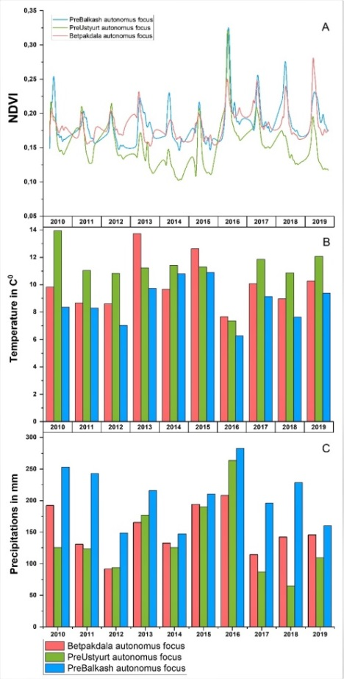

Рисунок 7 – Среднегодовая динамика осадков и температуры и NDVI исследованных автономных очагов чумы

Сумма температур выше 10° С в описываемых природных очагах колеблется от 31.00° С до 38.60° С. Следствием этого является слабое развитие естественной гидрографической сети. Уровень солнечной радиации и характер атмосферной циркуляции определяются географическим положением территории - сравнительно низкой широтой и удаленностью от водных бассейнов (влияние Каспийского моря и озера Балхаш сказывается лишь в пределах узкой прибрежной полосы). Орографические и инсоляционные особенности территории обусловливают разнообразие местных систем циркуляции атмосферы. Средняя температура января на обследованных территориях автономных очагов составляет -8,63° C, однако в отдельные дни возможны суровые морозы, достигающие -40-44° C. Зимние месяцы характеризуются повышенными скоростями ветра 4,5-5 м/с, особенно в феврале и в марте, что вызывает развитие метелей.
Весна во всех природных очагах дружная и короткая и длится около полутора месяцев. Уже в марте на обследованной территории отмечается резкий подъем средней температуры, на 7-8° С по сравнению с февралем, и интенсивное нагревание почвы. В апреле в зоне пустынь преобладает безморозная, в основном солнечная погода. Суточные амплитуды температуры доходят до +16-20° С. Большое значение для аридных биоценозов имеют погодные аномалии. Так весной, наряду с повышением температуры при прорывах арктических воздушных масс, возможны возвраты холодов и установление временного снежного покрова. Летом большую часть страны захватывает северная периферия термической депрессии с преобладанием жаркой сухой погоды и слабым ветром. В отдельные дни температура превышает 38-44° С, при высокой скорости ветра и относительной влажности 5-15%.
Более высокие средние температуры воздуха в теплый период года типичны для Предустюртского и Бетпакдалинского очагов по сравнению с Прибалхашским. В холодный период года особенно низкие температуры характерны для Бетпакдалинского и Прибалхашского очагов (рисунок 8). Во всех трех очагах повторяемость жарких и сухих погод -75-85%. При вторжении арктического воздуха в антициклонах возникает атмосферная засуха продолжительностью 10- 40 дней. Формируя почвенную засуху и в сочетании с ней, атмосферная засуха приводит к резкому снижению кормовой емкости естественных фитоценозов, что служит одним из факторов депрессии численности популяций большой песчанки.

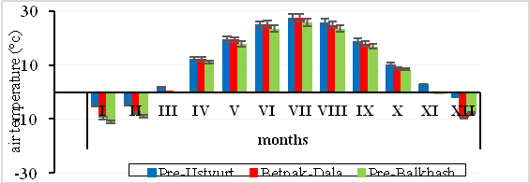
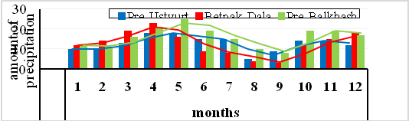

Рисунок 8 – Среднемесячные осадки и температура воздуха за 2010-2017 годы

Анализ среднемесячных колебаний количества осадков на территории трех обследованных очагов показывает синхронный режим и довольно близкие значения температуры воздуха в теплый период года (IV-X) и заметные различия в холодный период (XI-III). В то же время по среднемесячному количеству и режиму осадков обнаруживаются выраженные различия. Вышесказанное обусловливает разницу индекса NDVI.
Лето в среднем продолжается 5 месяцев, с мая по сентябрь. В годовом ходе атмосферных осадков максимум в Предустюртском очаге приходится на апрель-июль и второй максимум осадков наблюдается осенью, в октябре-ноябре, в Бетпакдалинском приходится на март-май и октябрь-декабрь, в Балхашском на март-июль и октябрь-декабрь. То есть, совпадает с вегетационным максимумом пустынной растительности. Минимум осадков отмечается в августе и сентябре. Относительная влажность воздуха в зимние месяцы высокая и составляет 65-75%, а летом, наоборот, из-за высокой температуры воздуха и незначительности атмосферных осадков, очень низкая – 25-30%, Постоянный снежный покров формируется в первой декаде декабря и исчезает к концу февраля. Высота снежного покрова достигает 10-25 см. Средняя продолжительность зимы 80 дней. Глубина промерзания почвы 40-45 см, а в наиболее суровые и малоснежные зимы достигает 1 метра и более.
Тенденция потепления глобального и, особенно, регионального климата в Казахстане на фоне некоторого уменьшения атмосферных осадков является дополнительным фактором аридизации среды обитания песчанок, что ведет к уменьшению кормовых ресурсов естественных пастбищ и, как следствие, создает условия для снижения численности песчанки в обследованных автономных природных очагах.
Негативные последствия чрезмерных пастбищных нагрузок на растительные сообщества исследованных пустынь выражаются в виде пастбищной дигрессии, которая сопровождается уменьшением проективного покрытия почвы растительностью, снижением биологической и кормовой продуктивности, а также сокращением биоразнообразия. По нашей оценке, современное хозяйственное использование естественных пастбищ характеризуется как бессистемное. Растительность характеризуется достаточно неравномерным состоянием: от сильно сбитой до частично восстановленной.
Из-за чрезмерного выпаса скота, зарегулирования стока рек, прокладки линейных систем (газо- и нефтепроводов, дорог, линий электропередач), часто повторяющихся засух и других факторов, на большинстве естественных пастбищ интенсивно развивается процесс опустынивания.
Наиболее деградированы из-за чрезмерной нагрузки фитоценозы естественных пастбищ Прибалхашского очага, в меньшей степени Бетпакдалинского автономного очага. На естественных пастбищах Предустюртского очага видны димутационные процессы частичного восстановления сбитой растительности, что является следствием резкого уменьшения поголовья скота в регионе.
Таким образом, вследствие неоднородности окружающей среды в виде климато-географических и геоботанических условий на территории трех описываемых автономных природных очагов сложились генетически и морфо-физиологически изолированные популяции R. opimus. В исследованиях подтверждено отличие популяций большой песчанки по морфологическим (краниометрическим) признакам, физиологическому статусу [7].

3 Фенотипические различия популяций R. opimus, рода Xenopsylla и Y. pestis из автономных очагов Центрально-Азиатского природного пустынного очага чумы

X. gerbilli minax в очагах чумы Казахстана распространен от среднего течения реки Сырдария на восток через пустыню Бетпакдала, пески Кызылкум, Мойынкум, доходит до реки Каратал, далее прерывается и самая восточная часть ареала лежит между озером Алаколь и восточной границей с КНР (рисунок 9).

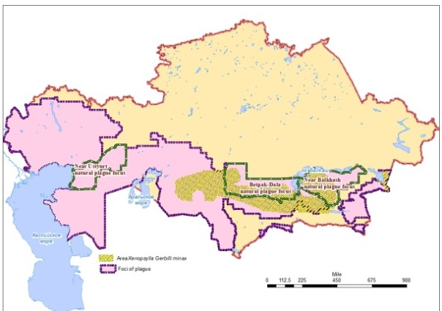

Рисунок 9 – Ареал X. gerbilli minax в Казахстане

368 экз. блох этого вида были разделены на 3 группы по месту обитания – 147 экз. блох, собранных из Прибалхашского автономного очага чумы, 71 экз. – из Бетпакдалинского очага чумы. Для сравнительной оценки нами были также изучены 150 экз. блох из Тяньшанского очага чумы, расположенного на территории Китайской народной республики, хранящиеся в зоо-паразитологическом музее ННЦООИ.
Блохи вида X. gerbilli, отловленные в Джунгарском автономном очаге, статистически значимо отличались от блох своего вида из других очагов по признаку расстояния между теменной и угловой щетинками (p = 0,00149), в том числе после проведения стратификации по полу (p = 0,00007).
Ареал X. hirtipes в очагах чумы Казахстана занимает значительно меньшую территорию по сравнению с X. gerbilli minax и связан в основном с песчаными районами (рисунок 10).

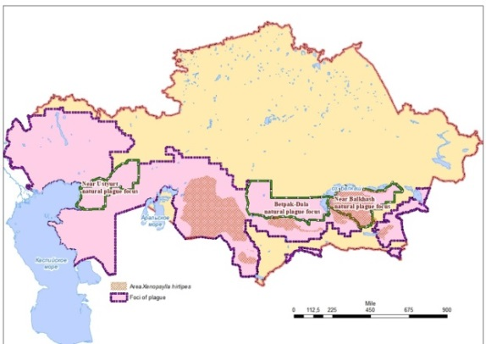

Рисунок 10 – Ареал X. hirtipes в Казахстане

137 экз. блох этого вида были разделены на 3 группы по месту обитания – 105 экз. блох, собранных из Прибалхашского автономного очага чумы, 27экз. – из Бетпакдалинского очага чумы. Для сравнительной оценки нами были также изучены 5 экз. блох из Тяньшанского очага чумы, расположенного на территории КНР, хранящиеся в зоопаразитологическом музее ННЦООИ.
Блохи вида X. hirtipes, отловленные в Прибалхашском и Бетпакдалинском очагах, статистически значимо отличались от блох своего вида из других очагов по признаку расстояния между глазной и теменной щетинками (p = 0,00126 и 0,00025 соответственно), а также по признаку расстояния между теменной и угловой щетинками (p = 0,00138 и 0,00402 соответственно), в том числе после стратификации по полу (p = 0,0525 и p = 0,02127).
Ареал X. skrjabini занимает значительную часть очагов чумы Казахстана и простирается от северо-западного побережья Каспийского моря на восток до юго-восточной границы с КНР восточной границей с Китайской народной республикой (рисунок 11).
176 экз. блох этого вида были разделены на 4 группы по месту обитания – 72 экз. блох, собранных из Прибалхашского автономного очага чумы, 56 экз. – из Бетпакдалинского очага и 13 экз. из Предустюртского очага чумы. Для сравнительной оценки нами были также изучены 35 экз. блох из Тяньшанского очага чумы, расположенного на территории КНР, хранящиеся в зоопаразитологическом музее ННЦООИ.

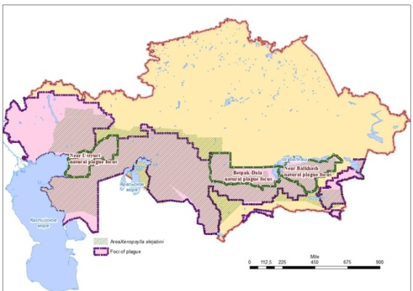

Рисунок 11 – Ареал X. skrjabini в Казахстане

Блохи X. skrjabini из Бетпакдалинского, Прибалхашского и Предустюртского очагов Казахстана статистически значимо не отличаются по признаку расстояния между глазной и теменной щетинками. Блохи, отловленные в Бетпакдалинском очаге статистически значимо отличаются от остальных блох по признакам длины головы (р=0, 0355) и расстояния между теменной и угловой щетинками (р=0,0181).
Таким образом, на основании проведенных исследований м можем предположить, что блохи вида X. skrjabini, отловленные в различных автономных очагах, статистически значимо не отличаются друг от друга по фенотипическим признакам и, вероятно, принадлежат к одной популяционной группе. Кроме того, блохи вида X. gerbilli minax, отловленные в Джунгарском автономном очаге, статистически значимо отличаются от блох своего вида из других очагов по признаку расстояния между теменной и угловой щетинками, что может свидетельствовать о формировании самостоятельной популяции блох вида X. gerbilli в Джунгарском автономном очаге чумы. А также блохи вида X. hirtipes, отловленные в Прибалхашском и Бетпакдалинском очагах, статистически значимо отличаются от блох своего вида из других очагов по признаку расстояния между глазной и теменной щетинками, а также по признаку расстояния между теменной и угловой щетинками, что может свидетельствовать о формировании самостоятельной популяции блох вида X. hirtipes в Прибалхашском и Бетпакдалинском очагах чумы.
4 Генотипирование, поиск популяционного разнообразия и геномных особенностей R. opimus, блох рода Xenopsylla и штаммов Y. pestis из Центрально-Азиатского природного пустынного очага чумы

4.1 Секвенирование митохондреальной РНК R. opimus

Для поиска возможной гетерогенности R. opimus из географически и экологически изолированных популяций проведено генотипирование R. opimus с территорий трех автономных очагов: Прибалхашского, Бетпакдалинского и Предустюртского. На основании анализа публикаций [8, 10] сделан вывод, что для изучения популяционных различий больших песчанок целесообразно проводить генотипирование по последовательности гена CytB. Кроме того, международная база данных NCBI содержит 76 нуклеотидных последовательностей R. opimus, из которых более 35 % приходится на последовательность CytB гена.
Всего 19 уникальных гаплотипов было идентифицировано по фрагменту нуклеотидной последовательности CytB гена. Из 578 анализируемых оснований, на долю транзиций приходилось 37, а трансверсий – четыре полиморфизма. Восемь из анализируемых полиморфизмов приводят к замене аминокислоты. 88 образцов объединились в 7 гаплогрупп. В первую гаплогруппу вошли 20 особей, отловленных в Южном-Прибалхашье. Вторая гаплогруппа представлена 15 особями, отловленными в Западной Бетпакдале (очевидно нужны буквенные обозначения и нумерация). Третья гаплогруппа объеденила в себя 5 особей, отловленных на территории Западная Бетпакдалы и 4-х особей из Восточного Предустюртья. Четвертая гаплогруппа - 4 особи из Западной Бетпакдалы. Пятая гаплогруппа представлена 5-ю особями из Западной Бетпакдалы и 18 особями из Восточного Предустюртья. Шестая и седьмая гаплогруппы объединили в себя особей исключительно из Восточного Предустюртья по 6 и 11 особей соответственно. Реконструкция филогенетического дерева по аминокислотной последовательности сформировала 9 гаплотипов.
25 гаплотипов было установлено на основании нуклеотидной последовательности D-loop. 63 из 468 оснований были вариабельными. Из них 59 были транзициями, 3 - трансверсиями, а также в трех образцах от особей I-B15, I-B16, I-B17, отловленных в Южном Прибалхашье, установлена инсерция аденина. Более высокая генетическая вариабельность привела к формированию дополнительных гаплотипов при анализе D-loop в сравнении с CytB геном: гаплотип А в СytB гене сформировал 5 отдельных гаплотипов; гаплотип E - два отдельных гаплотипа; гаплотип L разделился на два гаплотипа. Состав остальных гаплотипов не отличался между двумя генами.
Филогенетический анализ с нуклеотидными последовательностями 19 гаплотипов, установленными у R. opimus из очагов чумы в Казахстане и нуклеотидными последовательностями CytB гена R. opimus, отловленных в Иране и Китае [8, 9] сформировал три крупных кластера (рисунок 12).

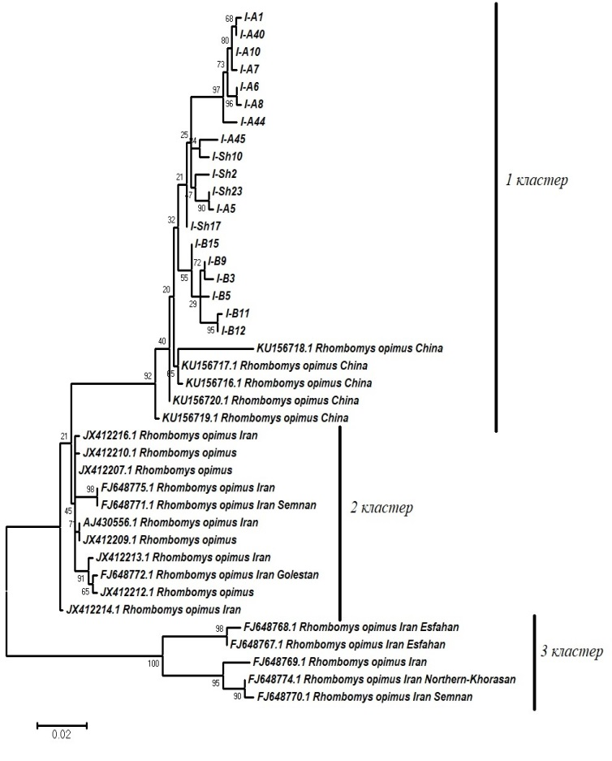

B - образцы собраны в Южное Прибалхашье; Sh - образцы собраны в Западной Бетпакдале; A - образцы собраны в Восточном Предустюртье

Рисунок 12 – Филогенетическое дерево, построенное на основании анализа нуклеотидной последовательности СytB гена R. opimus, отловленных на территориях Казахстана, Ирана и Китая

Первый кластер объединил последовательности R. opimus, отловленных в Казахстане и Китае, при этом большая песчанка, отловленная в Казахстане, располагается отдельной кладой. Второй и третий кластер включает последовательности большой песчанки, отловленной на территории Ирана. Данные генотипирования популяций R. opimus, циркулирующих на территории Казахстана и являющиеся основными носителями в Центрально-Азиатском пустынном очаге чумы внесены в международную базу данных NCBI.
4.2 Секвенирование митохондриальной ДНК блох рода Xenopsylla

Проведено генотипирование, поиск популяционного разнообразия и особенностей генома рода Xenopsylla. В общей сложности было секвинировано 743 п.н. в 22 образцах Xenopsylla, собранных в Казахстане. Полученная последовательность включают полную белок-кодирующая последовательность cytochrome oxidase subunit II (COII) и фрагмент последовательности tRNA-Lys. В общей сложности 4 гаплотипа было обнаружено среди 22 особей Xenopsylla отловленных в Казахстане. Самый крупный генотип объединил в себя 17 последовательностей от блох, собранных в Южном Прибалхашье и Западной Бетпакдале. Образцы блох, собранные в Восточном Предустюртье Казахстана расположены отдельной кладой, генетически более разнообразны и представлены 3 гаплотипами (рисунок 13).

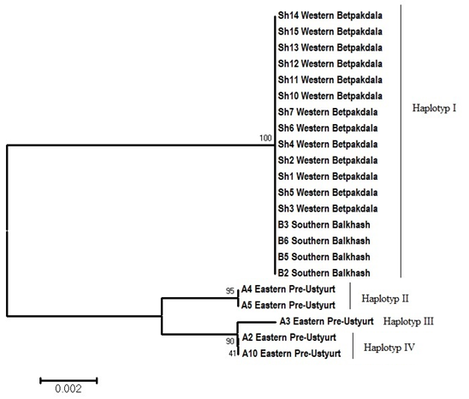

Рисунок 13 – Филогенетическое дерево построенное на основании нуклеотидной последовательности COII и фрагмента tRNA-Lys

Всего 16 нуклеотидных полиморфизмов было выявлено в 743 п.н., из них трансверсий 4 и транзиций 12 (таблица 3), при этом по последовательности COII гена данные полиморфизмы отнесены к синонимическим.
Таблица 3 – Нуклеотидные полиморфизмы, установленные среди гаплотипов Xenopsylla в Казахстане

Гаплотипы | Нуклеотидные полиморфизмы
Гаплотипы | 26 | 104 | 266 | 269 | 278 | 284 | 305 | 341 | 473 | 602 | 608 | 617 | 620 | 638 | 641 | 653
Haplotyp I | A | T | C | C | C | A | T | G | T | C | T | T | C | C | A | G
Haplotyp II | G | C | T | A | A | G | C | G | A | T | T | C | C | T | G | A
Haplotyp III | G | T | T | C | A | G | C | A | A | T | C | C | A | T | G | A
Haplotyp IV | G | T | T | C | A | G | C | A | A | T | C | C | C | T | G | A

Филогенетический анализ с включением последовательностей рода Xenopsylla позволил кластеризовать гаплотип I с последовательностями X. gerbilli minax собранными в Синьцзян-Уйгурском автономном округе Китая (рисунок 14). Гаплотиппы II-IV уникальны для Казахстана и расположены отдельной кладой.

Рисунок 14 – Филогенетическое дерево построенное по фрагменту нуклеотидной последовательности СОII гена блох рода Xenopsylla

Филогенетическая кластеризация образцов Xenopsylla собранных из трех очагов чумы приведенная на рисунке 11, отсутствие аминокислотных замен позволяет их идентифицировать как X. gerbilli minax. Тем не менее, согласно фенотипической идентификации и литературным источникам в Восточном Предустюртье Казахстана преобладают Xenopsyla skrjabini. В базе данных NCBI депонирована только одна последовательность СОII гена Xenopsyla skrjabini с инвентарным номером KM890854, который на филогенетическом дереве, приведенном на рисунке 14 расположен отдельной ветвью. Важно подчеркнуть, что блохи, отловленные в Южном Прибалхашье и Западной Бетпакдале, идентичны с блохами китайских популяций и не обладают генетической изменчивостью и наоборот популяция блох, собранных в Восточном Предустюртье генетически разнообразны. Полученные результаты свидетельствуют о необходимости комплексного изучения блох с целью изменения устоявшихся канонов циркулирования на территории Восточного Предустюртья только блох рода Xenopsyla skrjabini и возможного расширения ареала распространения X. gerbilli minax.

4.3 Эпизоотийная ситуация по чуме в Центрально-Азиатском пустынном очаге чумы

За последние 10 лет мониторинга (2010-2019) в большинстве из 14-ти автономных очагов Центрально-Азиатского пустынного очага регистировались автивные эпизооотии чумы. Было выделено и изучено 1024 штаммов Y. pestis. В трех автономных очагах изучения популяций R. opimus и блох рода Xenopsylla изолировано: в Прибалхашском - 264 штаммов; в Бетпакдалинском – 60 штаммов и в Предустюрском - 20 штаммов Y. pestis.

4.4 Секвенирование ДНК штаммов Y. pestis

Проведено генотипирование, поиск популяционного разнообразия и особенностей генома популяций штаммов Y. pestis с территории природного очага чумы Центральной Азии.
В рамках выполнения данной задачи были получены полногеномные данные 31 штамма Y. pestis. Анализируемые штаммы вошли в четыре филогенетические ветви: 0.PE4, 1.ORI3, 2.MED0 и 2.MED1 (рисунок 15). В филогенетическую ветвь 0.PE4, вошли два штамма с шифрами Chuma-1786 и Chuma-1826, характерно, что данные штаммы выделены в Таласском очаге чумы от длиннохвостого сурка или блох, собранных от данного вида сурка. Штаммы, относящиеся к генетической ветви 0.PE4 выделяются в Центральной и Восточной Азии, при этом в данной генетической группе встречаются вирулентные и слабовирулентные по отношению к человеку изоляты [25, 43]. Два штамма Chuma-1435 и Chuma-4 легли в филогенетическую ветвь 1.ORI3, штаммы выделены от большой песчанки, отловленной в Кызылкумском очаге чумы и человека, заразившегося чумой на территории Прибалхашского автономного очага чумы, соответственно. Штамм Chuma-3362 филогенетически идентифицирован как 2.MED0, данный штамм выделен от больного верблюда в Мангыстауском автономном очаге чумы.

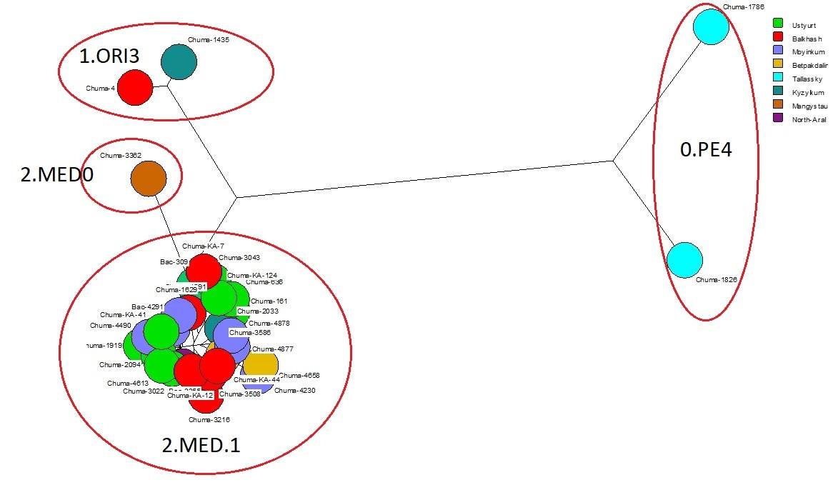

Рисунок 15 – Кластеризация 31 штамма Y. pestis

Оставшиеся 26 штаммов кластеризовались в средневековый биовар филогенетической ветви 2.MED1 (рисунок 16). Штаммы принадлежащие филогенетической ветви 2.MED1 широко распространены в очагах чумы в регионе Каспийского моря, Кавказа и Средней Азии [44]. Штаммы ветви 2.MED1 хорошо адаптирован к засушливым ландшафтно-географическим биоценозам, и выделялись в отдельных случаев чумы в очагах Прикаспия в первой половине XX столетия [45]. Пять штаммов: Chuma-309, Chuma-636, Chuma-161, Chuma-3043, Chuma-KA-7, на филогенетическом дереве сгруппировались с большинством штаммов Кавказско-Каспийского региона. Оставшийся 21 штамм сгруппировался в отдельную ветвь вместе со штаммами из Центрально-Азиатского региона, включая Китай и Туркменистан. При этом казахстанские штаммы расположены отдельной кладой, за исключением штаммов Chuma-3508, Chuma-KA-44 и Chuma-KA-12, которые выделены в отдельный клад вместе со штаммами, выделенными в Китае.
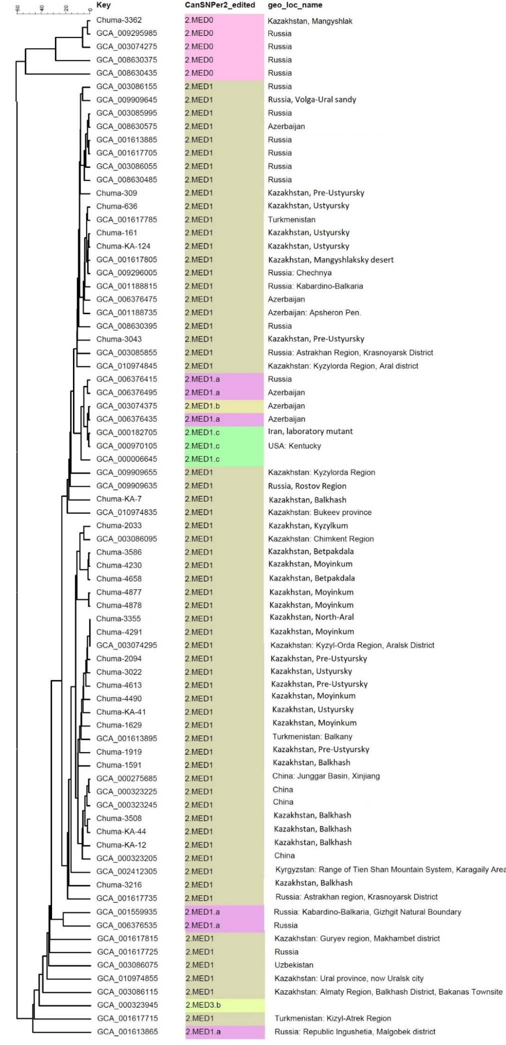
Рисунок 16 – Кластеризация штаммов филогенетической ветви 2.MED

ЗАКЛЮЧЕНИЕ

Таким образом, все поставленные задачи выполнены: а) изучены эколого-географические особенности мет обитания носителей и переносчиков чумы в автономных очагах природного пустынного очага чумы Центральной Азии; б) изучены фенотипические и генотипические особенности популяций больших песчанок R. opimus, блох рода Xenopsylla gerbilli minax, отловленных в трех географически удаленных регионах природного пустынного очага чумы Центральной Азии и штаммов Y. pestis, циркулирующих в системе грызун-блоха из тех же мест обитания R. opimus; в) проведен сопоставительный генетический анализ популяций R. opimus из очагов Казахстана и с территории Ирана, и Китая.
При генотипировании РНК популяций R. opimus обнаружена корреляция гаплотипов с географическим распределением, так например 1-й кластер формируется только последовательностями от R. opimus отловленных в Южном Прибалхашье, 4-й кластер представлен последовательностями от особей, отловленных в Восточном Предустюртье. Филогенетический анализ последовательностей от R. opimus кластеризовался в три крупных кластера. Первый кластер объединил последовательности R. opimus отловленных в Казахстане и Китае, при этом большая песчанка, отловленная в Казахстане, располагается отдельной кладой. Второй и третий кластер включает последовательности большой песчанки, отловленной в Иране.
На основании анализа нуклеотидной последовательности COXII гена генотипирована популяция Xenopsylla gerbilli minax, обитающая на территории автономных очагах Центрально-Азиатского пустынного очага чумы.

Проведенные исследования - первый опыт комплексного изучения фено- и генотипической изменчивости популяций компонентов чумной энзоотийной триады грызун-блоха-Y. pestis в природном очаге. Историческое распространение чумы, формирование новых природных очагов на новых территориях (пример очаги США) [46] имело, очевидно, не только различные механизмы, но и происходило, разными путями: a) с расширением ареала основного носителя; б) с эстафетным вовлечением новых носителей и переносчиков, и формированием новых чумных биоценозов; в) с переносом больных чумой грызунов, блох или возбудителя чумы при массовых миграциях человека. Естественная миграция грызунов и блох на новые территории, формирование новых чумных биоценозов приводила в новых условиях к географической и экологической изоляции, эволюции и формированию изменчивости популяций.
Будущие исследования необходимо направить на поиски фактов и факторов ко-эволюции грызуна-носителя и микроба в очаге чумы, и влиянию грызуна-носителя на изменчивость Y. pestis. Для получения достаточных знаний о влиянии экологической и географической изоляции на эволюцию участников чумного биоценоза Центрально-Азиатского пустынного очага чумы необходимо проанализировать возможные геномные особенности R. opimus и Y. pestis из всех автономных очагов и территорий, с особенностями ландшафтов.
Выявленные статистически значимые отличия по фенотипическим признакам у большой песчанки и некоторых видов блох рода Xenopsylla свидетельствуют о формировании отличающихся популяций грызунов носителей и блох переносчиков в природных очагах чумы. Требуются дальнейшие исследования по выявлению влияния экологической изоляции на фено- и генитипическую изменчивость больших песчанок и блох рода Xenopsylla.

СПИСОК ИСПОЛЬЗОВАННЫХ ИСТОЧНИКОВ

- Begon M., Klassovskiy N., Ageyev V., Suleimenov B., Atshabar B., Bennett M. Epizootiologic parameters for plague in Kazakhstan // Emerging Infectious Diseases. – 2006. – № 12. – P. 268-273.doi: 10.3201/eid1202.050651.
- Wilschut L.I., Addink E.A., Heesterbeek J.A., Dubyanskiy V.M., Davis S.A., Laudisoit A. идр. Mapping the distribution of the main host for plague in a complex landscape in Kazakhstan: An object-based approach using SPOT-5 XS, Landsat 7 ETM+, SRTM and multiple Random Forests // International Journal of Applied Earth Observation and Geoinformation. – 2013. – № 23. – P. 81-94. doi:10.1016/j.jag.2012.11.007.
- Wilschut L.I., Laudisoit A., Hughes N.K., Addink E.A., de Jong S.M., Heesterbeek J.A.P. идр. Spatial distribution patterns of plague hosts: point pattern analysis of the burrows of great gerbils in Kazakhstan // Journal of Biogeography. – 2015. – № 42 (7). – P. 1281-1292.DOI: 10.1111/jbi.12534.
- Атшабар Б.Б., Бурделов Л.А., Садовская В. П. и др. / Атлас распространения особо опасных инфекций в Республике Казахстан. – Алматы: Фирма “Венера”, 2012. – 232 с.
- Лапшов В.А. Черепные признаки большой песчанки как маркеры пространственных группировок разного ранга. Экология и медицинское значение песчанок фауны СССР: Тезисы докладов, II Всесоюзное терриологическое общество. – Москва, 1981. – С. 19-25.
- Пантелеев П.А., Терекина А.Н., Варсов А.А. Морфологические различия больших песчанок из популяций разного ранга. Экология и медицинское значение песчанок фауны СССР. Всесоюзное терриологическое общество. – М, 1977. – С. 52-53.
- Нуртазин С.Т., Шевцов А., Лутсау В., Раманкулов Е.М., Саякова З.З., Абдирасилова А.А. и др. Морфологические, физиологические и генетические особенности популяций основного носителя чумы Rhombomys opimus Licht., 1823 в Центрально-Азиатском пустынном природном очаге чумы // Acta Biomedica Scientifica. – 2019. – № 4 (5). – С. 139-143. doi: 10.29413/ABS.2019-4.5.22.
- Ito M. , Jiang W., Sato J.J., Zhen Q., Jiao W., Goto K. et al. Molecular phylogeny of the subfamily Gerbillinae (Muridae, Rodentia) with emphasis on species living in the Xinjiang-Uygur Autonomous Region of China and based on the mitochondrial cytochrome b and cytochrome c oxidase subunit II genes // Zoolog Sci. – 2010. – № 27. – P. 269-78. doi: 10.2108/zsj.27.269.
- Oshaghi M.A., Rassi Y., Tajedin L., Abai M.R., Akhavan A.A., Enayati A. et al. Mitochondrial DNA diversity in the populations of great gerbils, Rhombomys opimus, the main reservoir of cutaneous leishmaniasis // Acta Trop. – 2011. – № 119 (2-3). – P. 165-171. doi: 10.1016/j.actatropica.2011.05.010. Epub 2011 Jun 7.
- Bakhshi H., Oshaghi M.A., Abai M.R., Rassi Y., Akhavan A.A., Mohebali M. et al.MtDNA CytB Structure of Rhombomys opimus (Rodentia:Gerbellidae), the Main Reservoir of Cutaneous Leishmaniosis in the Borderline of Iran-Turkmenistan // J. Arthropod Borne Dis. - 2013. – № 7 (2). – P. 173-184.PMID: 24409443.
- Корзун В.М., Токмакова Е.Г., Фомина Л.А., Сотникова Т.В. Популяционная организация поселений специфических видов блох монгольской пищухи в Горном Алтае // Известия Иркутского гос. Университета. Серия «Биология, Экология». – 2009. – № 2 (1). – С. 108-112. – URL: http://isu.ru/izvestia.
- Reijniers J., Begon M., Ageyev V.S., Leirs H. Plague epizootic cycles in Central Asia // Royal society publishing. – 2014. – № 10(6). rsbl.royalsocietypublishing.org Biol. Lett. 10: 20140302.
- Y. Zhang, X. Dai, Q. Wang, H. Chen, W. Meng, K. Wu et. al. Transmission efficiency of the plague pathogen (Y. pestis) by the flea, Xenopsylla skrjabini, to mice and great gerbils // Parasit. & Vectors. – 2015. – № 8. – P. 56. DOI 10.1186/s13071-015-0852-z.
- Корзун В.М., Токмакова Е.Г. Discrete variability of some elements of chitin exoskeleton Amphalius runatus (Syphonaptera) // Baikal zoological journal. – 2010. – № 2 (5). – P. 24-27.
- Harimalala M., Telfer S., Delatte H., Watts P.C., Miarinjara A., Ramihangihajason T.R. et al. Genetic structure and gene flow of the flea Xenopsylla cheopis in Madagascar and Mayotte // Parasit Vectors. – 2017. – № 10:347. doi: 10.1186/s13071-017-2290-6.
- Асенов Г.А., Кенжебаев А.Я., Сабилаев А.С., Копцев Л.С., Кудеков М.К., Руденко Р.Д. Место и значение отдельных видов носителей в эпизоотологии Кызылкумского и Устюртского очагов чумы // Современные аспекты эпидемиологического надзора за особо опасными инфекциями: Тезисы XIII конференции противочумных учреждений Ср. Азии и Казахстана. – Алма-Ата, 1990. – С. 12-14.
- Дятлов А.И. Эволюционные аспекты в природной очаговости чумы. – Ставрополь: Ставропольское книжное издательство, 1989. – 196 с.
- Atshabar B. Mechanism of formation of population level of virulence of Yersinia pestis // Adv Exp Med Biol. – 2003. – № 529 – P. 329-332.DOI: 10.1007/0-306-48416-1_63 PMID: 12756781.
- Lowell J.L., Zhansarina A., Yockey B., Meka-Mechenko T., Stybayeva G., Atshabar B. et al. Phenotypic and molecular characterizations of Yersinia pestis isolates from Kazakhstan and adjacent regions // Microbiology. – 2007. - № 153. – P. 169-177. OI 10.1099/mic.0.29059-0.
- Мартиневский И.Л., Степанов В.М., Кенжебаев А.Я. Таксономия, мутация и генетика патогенности Yersinia pestis и родственных ему микробов. – Нукус: "Каракалпакстан", 1990. – 151 с.
- Атшабар Б.Б. Естественная изменчивость Yersinia pestis. – Алматы: ТОО "Баспагер", 2000. – 111 с.
- Lowell J.L., Wagner D.M., Atshabar B., Antolin M.F., Vogle A.J., Keim P. et al. Identifying Sources of Human Exposure to Plague // Journal of Clinical Microbiology. – 2005. – № 43 (2). – P. 650-56. doi: 10.1128/JCM.43.2.650-656.2005.
- Курманов Б.К., Атшабар Б.Б., Сариева Г.Е., Абдирасилова А.А., Абдел З.Ж., Бахтыбеккызы Ш., Жунусова А.С., Мукашев Н.К., Кабышева Н.П., Касенова А.К., Некрасова Л.Е., Бегимбаева Э.Ж., Абдикаримов С.Т., Жапарова А.К. Генотипирование штаммов Yersinia pestis из Среднеазиатского пустынного и Тянь-Шанского высокогорного очагов чумы // Медицина. – 2016 – № 12. – С. 80-87.
- Achtman M., Morelli G., Zhu P., Wirth T., Diehl I., Kusecek B. et al. Microevolution and history of the plague bacillus, Yersinia pestis // Proc Natl Acad Sci USA. – 2004. – № 101 (51). – P. 17837-17842. doi: 10.1073/pnas.0408026101.
- Cui Y., Yu C., Yan Y., Li D., Li Y., Jombart T. et al. Historical variations in mutation rate in an epidemic pathogen, Yersinia pestis // Proc. Natl. Acad. Sci. USA. – 2013. – № 110 (2). – С. 577-582. – URL: www.pnas.org/cgi/doi/10.1073/pnas.1205750110.
- Riehm J. M., Vergnaud G., Kiefer D., Damdindorj T., Dashdavaa O., Khurelsukh T., Zöller, L., Wölfel R., Le Flèche Ph., Scholz H. C. Yersinia pestis Lineages in Mongolia // PLoS One. – 2012. – № 7 (2). – P. e 30624.https: // doi.org/10.1371/journal.pone.0030624
- The Application for Extracting and Exploring Analysis Ready Samples. https://earthdata.nasa.gov/?ga=2.223530334.456958950.1602126863-510349700.1602126863
- Санитарные правила "Санитарно-эпидемиологические требования к организации и мероприятий по предупреждению инфекционных заболеваний (чума, холера)" утв. Приказом Министра национальной экономики Республики Казахстан от 25 февраля 2015 года № 131. – URL: https:zakon.uchet.kz.
- Некрасова Л.Е., Жолшоринов А.Ж., Мека-Меченко Т.В., Турегельдиева Д.А., Сыздыков М.С., Тугамбаев Т.И. и др. Внедрение системы управления рисками на опасных биологических объектах Казахстана (руководство для практических работников). – Алматы: Типография ГИС-принт, 2012. – 230 с.
- Некрасова Л.Е., Темиралиева Г.А., Мека-Меченко Т.В., Атшабар Б.Б., Сулейменов Б.М., Айманова О.Я. и др. Руководство по изучению штаммов чумного микроба. – Алматы: Типография УПМ ПШ-5, 2001. – 39 с.
- Laboratory Biosafety Manual. World Health Organization, 3rd Edition, 2004. – 190 p.
- Coyne S.R., Craw P.D., Norwood D.A., Ulrich M.P. Comparative Analysis of the Schleicher and Schuell IsoCode Stix DNA Isolation Device and the Qiagen QIAamp DNAMini Kit // Journal Clinical Microbiology. – 2004. – № 42 (10). – P. 4859-4862. doi: 10.1128/JCM.42.10.4859-4862.2004.
- Kent R.J, Norris D.E. Identification of mammalian blood meals in mosquitoes by a multiplexed polymerase chain reaction targeting cytochrome B // Am J Trop Med Hyg. – 2005. № 73. – P. 336-342. PMCID: PMC4147110, NIHMSID: NIHMS618466, PMID: 16103600
- Vila C., Amorim I.R., Leonard J.A., Posada D., Castroviejo J., Petrucci-Fonseca F. et al. Mitochondrial DNA phylogeography and population history of the grey wolf Canis lupus // Molecular Ecology. – 1999. – № 8. – P. 2089–2103. doi:10.1046/j.1365-294x.1999.00825.x.
- Werle E., Schneider C., Renner M., Völker M., Fiehn W. Convenient single-step, one tube purification of PCR products for direct sequencing // Nucleic Acids Res. – 1994. – № 22. – P. 4354-4355. doi:10.1093/nar/22.20.4354/
- Tamura K., Stecher G., Peterson D., Filipski A., Kumar S. MEGA6: Molecular Evolutionary Genetics Analysis version 6.0 // Mol Biol Evol. – 2013. – № 12. – P. 2725-2729. doi: 10.1093/molbev/mst197. Epub 2013 Oct 16.
- Мастицкий С.Е., Шитиков В.К. Статистический анализ и визуализация данных с помощью R // Heidelberg - London – Tolyatti. – 2014. – 401 с.: – URL: http://r-analytics.blogspot.com
- Иоф И.Г., Микулин М.А., Скалон О.И. Определитель блох Средней Азии и Казахстана. – М.: «Медицина». – 1965. – 369 с.
- Мыцик А.В. Использование ImageJ для автоматической морфометрии в гистологических исследованиях // Омский научный вестник. – 2011. – № 2 (100). – С. 187-189.
- Halos L., Jamal T., Vial L., Maillard R., Suau A., Menach A.L. et al. Determination of an Efficient and Reliable Method for DNA Extraction From Ticks // Vet Res. – 2004. – № 35 (6). – P. 709-713. doi: 10.1051/vetres:2004038.
- Wong Miller K.M., Bracewell R.R., Eisen M.B., Bachtrog D. Patterns of Genome-Wide Diversity and Population Structure in the Drosophila athabasca Species Complex // Mol. Biol. Evol. – 2017. – Vol. 34. – P. 1912-1923. doi: 10.1093/molbev/msx134.
- Billeter S.A., Gundi V.A., Rood M.P., Kosoy M.Y. Molecular Detection and Identification of Bartonella Species in Xenopsylla cheopis Fleas (Siphonaptera: Pulicidae) Collected from Rattus norvegicus Rats in Los Angeles, California // Applied Environmental Microbiology. – 2011. № 77 (21). – P. 7850-7052. doi: 10.1128/AEM.06012-11.
- Zhou D., Dongsheng Zhou, Tong Z., Song Y., Han Y., Pei D., Pang X., Zhai J., Li M., Cui B., Zhizhen Qi, Jin L., Dai R., Du Z., Wang J., Guo Z., Wang J., Huang P., Yang R. Genetics of metabolic variations between Yersinia pestis biovars and the proposal of a new biovar, microtus // Journal of bacteriology. – 2004. – Т. 186. – №. 15. – С. 5147-5152. DOI:10.1128/JB.186.15.5147-5152.2004.
- Kutyrev V.V., Eroshenko G., Motin V., Nosov N., Krasnov J., Kukleva L., Nikiforov K., Al’khova Z., Oglodin E., Guseva N. Phylogeny and classification of Yersinia pestis through the lens of strains from the plague foci of Commonwealth of Independent States //Frontiers in microbiology. – 2018. – V. 9. – P. 1106. – URL: https://doi.org/10.3389/fmicb.2018.01106.
- Ерошенко Г.А. Попов Н.В., Альхова Ж.В., Куклева Л.М., Балыкова А.Н., Гражданов А.К., Аязбаев Т.З., Майканов Н.С., Кутырев В.В. Распространение Yersinia pestis средневекового биовара в Северном, Северо-Западном Прикаспии и Предкавказье во второй половине XX века // Проблемы особо опасных инфекций. – 2019. – №. 4. – С. 48-55.
- Jones, S.D., Atshabar B., Schmid B.V., Zuk M., Amramina A., Stenseth N.C. Living with Plague: Lessons from the Soviet Union’s Anti-Plague System Proc. Natl. Acad. Sci. USA. // 2019. - № 116 (19). – P. 9155-9163.doi: 10.1073/pnas.1817339116.

ПРИЛОЖЕНИЕ А

Отчет патентного поиска

ОТЧЁТ

о патентных исследованиях по выполнению научно-исследовательской работы по бюджетной программе: 217 «Развитие науки», подпрограмме 102 «Грантовое финансирование научных исследований», специфике 156 «Оплата консалтинговых услуг и исследований» по приоритету: «Наука о жизни и здоровье» по подприоритету: «Фундаментальные и прикладные исследования в области биологии - Физиологические, биохимические и молекулярно-генетические механизмы жизнедеятельности растений, животных и человека, их адаптации к биотическим и абиотическим факторам среды обитания. по проекту AP05133153 «Популяционные экологические варианты носителя, переносчика и возбудителя чумы в Среднеазиатском природном пустынном очаге чумы», Патентным Законом Республики Казахстан и СТ РК ГОСТ Р 15.011-2005 «Система разработки и постановки продукции на производство. Патентные исследования. Содержание и порядок проведения».

Таблица А.1 – Количество опубликованных охранных документов по годам (изобретательская активность)
Объект техники и его составные части | Страна подачи заявки | Количество патентов, опубликованных заявок по годам подачи заявки (исключая патенты-аналоги)
Объект техники и его составные части | Страна подачи заявки | 1999 | 2000 | 2015 | 2018 | 2020
УСТРОЙСТВО АКТИВНОГО, ЭКСПРЕССНОГО, БЕЗОПАСНОГО ДЛЯ ОПЕРАТОРА ОТЛОВА БЛОХ, ЗАРАЖЕННЫХ ВОЗБУДИТЕЛЯМИ ОПАСНЫХ И ОСОБО ОПАСНЫХ ИНФЕКЦИЙ | РФ | - | - | 1 | - | -

Таблица А.2 – Взаимное патентование
Национальная принадлежность заявителя | Страна патентования |  |  |  |  |  |  |  | Количество патентов |  | Всего
Национальная принадлежность заявителя |  |  |  |  |  |  |  |  | Национальных патентов | Запатентовано в других странах
1 | 2.1 | 2.2 | 2.3 | 2.4 | 2.5 | 2.6 | 2.7 | 2.8 | 3 | 4 | 5
Rus | 1 |  |  |  |  |  |  |  | 6 |  | 6

Таблица А.3 – География патентования объектов промышленной собственности исследуемыми фирмами (по патентам-аналогам)
Наименование фирмы патентовладельца | Наименование технического решения (изобретения) | Номер первичной заявки | Дата приоритета | Дата публикации первичной заявки | Номера выданных патентов (поданных заявок) по странам выдачи
1 | 2 | 3 | 4 | 5 | 6 | 7
Федеральное государственное казенное военное образовательное учреждение высшего профессионального образования "Военная академия радиационной, химической и биологической защиты имени Маршала Советского Союза С.К. Тимошенко" | УСТРОЙСТВО АКТИВНОГО,  ЭКСПРЕССНОГО, БЕЗОПАСНОГО ДЛЯ ОПЕРАТОРА ОТЛОВА БЛОХ, ЗАРАЖЕННЫХ  ВОЗБУДИТЕЛЯМИ ОПАСНЫХ И ОСОБО ОПАСНЫХ  ИНФЕКЦИЙ | 2013152718/13 | 27.11.2013 | 27.12.2011 | 2 567 743 | RU

ОСНОВНАЯ ЧАСТЬ ОТЧЕТА ОПАТЕНТНЫХИССЛЕДОВАНИЯХ
А.4 Технический уровень и тенденции развития объекта хозяйственной деятельности
Форма А.4.1 Показатели технического уровня объекта техники

Наименование  показателей | Значение показателей
Наименование  показателей | Объект разработки на 2018 г. «Способ безопасного отлова блох рода Xenopsilla» | Отечественные и зарубежные объекты аналогичного назначения (с указанием моделей, фирм, стран, года известности) |  |  |  |  |  |  |  |  |  | Объект по госу-дар-ствен-ному стан-дарту | Меж-дуна-род-ные и на-цио-наль-ные стан-дар-ты | Прогноз на  2020 г.  «Способ безопасного отлова блох рода Xenopsilla»
Наименование  показателей |  | УСТРОЙСТВО АКТИВНОГО, ЭКСПРЕССНОГО, БЕЗОПАСНОГО ДЛЯ ОПЕРАТОРА ОТЛОВА БЛОХ, ЗАРАЖЕННЫХ  ВОЗБУДИТЕЛЯМИ ОПАСНЫХ И ОСОБО ОПАСНЫХ ИНФЕКЦИЙ |  |  |  |  |  |  |  |  |  | Объект по госу-дар-ствен-ному стан-дарту | Меж-дуна-род-ные и на-цио-наль-ные стан-дар-ты
Работа с наземными позвоночными | нет | нет |  |  |  |  |  |  |  |  |  |  |  | нет
Работа с наземными беспозвоночными | есть | есть |  |  |  |  |  |  |  |  |  |  |  | есть
Практический выход в изучении очагов чумы | есть | есть |  |  |  |  |  |  |  |  |  |  |  | внедрение в практику

ПРИЛОЖЕНИЕ Б

Список опубликованных работ по теме за 2018-2020 годы

- Есжанов А.Б., Саякова З.З., Садовская В.П., Нуртазин С.Т., Кабышева Н.П, Жунусова А.С., Абдирасилова А.А., Рысбекова А.К., Атшабар Б.Б. Some morphological peculiarities of a Great Gerbil (Rhombomys opimus Licht 1823) from the Middle Asia desert plague focus // Известия Национальной Академии Наук Республики Казахстан. – 2019. – № 3(333). – С. 64-72.
- Нуртазин С.Т., Шевцов А., Луцай В., Раманкулов Е.М., Саякова З.З., Абдирасилова А.А., Жунусова А.С., Кабышева Н.П., Рысбекова А.К., Садовская В. П., Есжанов А.Б., Утепова И.Б., Бердибеков А.Т., Кулемин М.В., Катуова Ж.У., Атшабар Б.Б. Морфологические, физиологические и генетические особенности популяций основного носителя чумы Rhombomys opimus Licht., 1823 в Центрально-Азиатском пустынном природном очаге чумы // Acta Biomedica Scientifica. – 2019. – № 4 (5). – С. 139-143. doi: 10.29413/ABS.2019-4.5.22.
- Jones, S., Atshabar, B., Schmid, B.V., Zuk, M., Amramina, A. and Stenseth, N.C. (2019), Living with Plague: Lessons from the Soviet Union’s Anti-Plague System // Proceedings of the National Academy of Sciences of the United States of America (PNAS). – 2019. – Vol. 116. – N. 19. – Р. 9155-9163. – IF 9,661. – Q 1. – 96-й процентиль.
- Нуртазин С.Т., Атшабар Б.Б., Саякова З.З., Раманкулов Е.М., Шевцов А.Б., «Популяционные экологические варианты носителя, переносчика и возбудителя чумы в Центрально-Азиатском природном пустынном очаге чумы». – Алматы, 2020. – 102 с.
- Нуртазин С.Т., Атшабар Б.Б., Шевцов А., Раманкулов Е.М., Луцай В., Салмурза Р., Икласов М., Kavamoto Y. Эколого-биологические и генетические особенности некоторых популяций Большой песчанки (Rhombomys opimus Licht.,1823) Казахстана // Вестник Национальной Академии Наук Республики Казахстан. – 2020. – № 6. – Принята в печать.
- Атшабар Б.Б., Нуртазин С.Т., Шевцов А., Раманкулов Е.М., Саякова З.З., Рысбекова А., Лутсай В., Утепова И Б., Садовская В.П., Абдирасилова А. А., Бегимбаева Э. Ж., Абдел З. Ж. Популяции основного носителя Rhombomys opimus, переносчиков блох рода Xenopsylla и возбудителя Yersinia pestis в Центрально-Азиатском пустынном природном очаге чумы // Вестник Национальной Академии Наук Республики Казахстан. – 2021. – № 1. – Принята в печать.
- Саякова З.З., Шевцов А., Атшабар Б.Б., Рыспекова А., Кузнецов А.Н., Садовская В. П., Раманкулов Е.М., Нуртазин С. Т., Абдирасилова А.А., Есжанов А.Б. Фенотипические и генетические особенности некоторых популяций блох переносчиков чумы рода Xenopsylla в Центрально-Азиатском пустынном природном очаге // Известия Национальной Академии Наук Республики Казахстан. – 2020. – Принята в печать.

Участие с докладом на конференциях
- Доклад Б. Атшабар «Living with Plague (Жизнь с чумой)». Международная конференция (Нур-Султан, 25-27): Annual Regional Meeting of Biosurveillance Network of the Silk Road, 25-27 September, Kazakhstan (Ежегодное региональное заседание сети биологического надзора "Шёлкового пути" 25-27 сентября, Казахстан).
- Доклад Б. Атшабар «Жизнь с чумой: уроки противочумной системы Советского Союза». Международная научная конференция «Опасные инфекции: новые вызовы – взгляд в будущее», г. Алматы, «02-03» октября 2019 г.

ПРИЛОЖЕНИЕ В

Копии подтверждающих материалов за 2018-2020 гг.

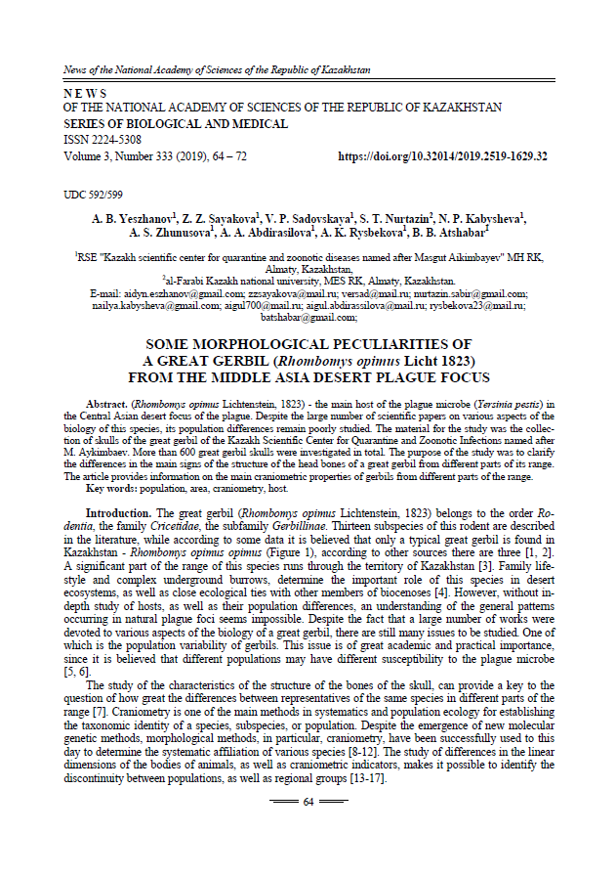

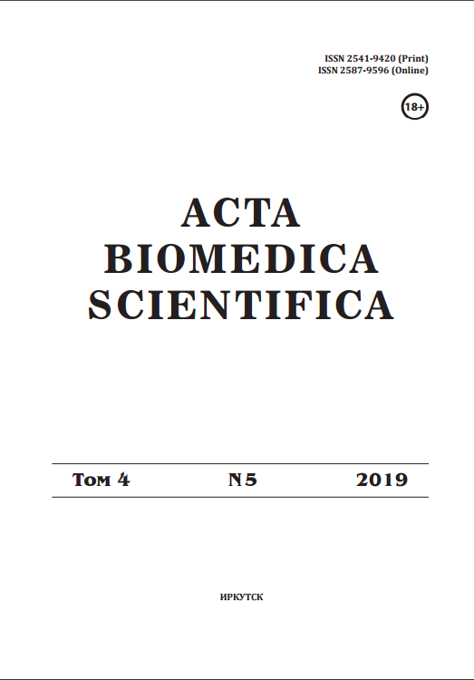

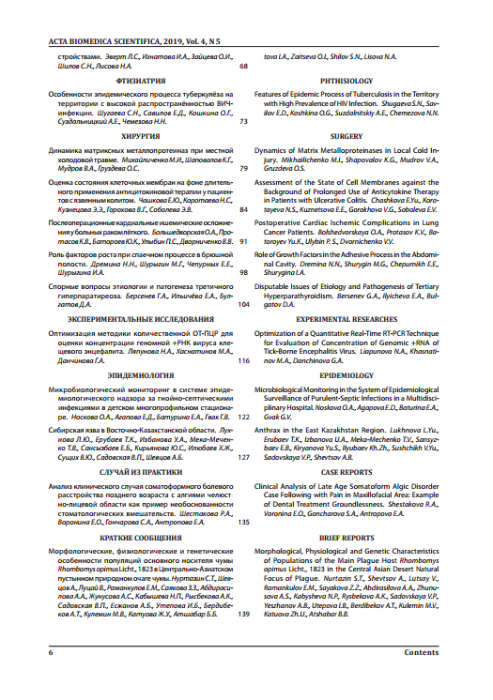
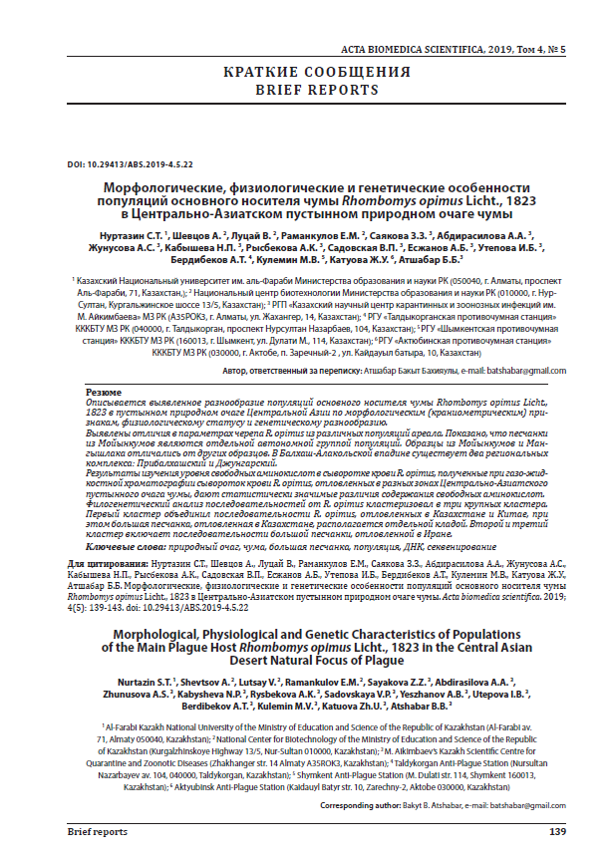

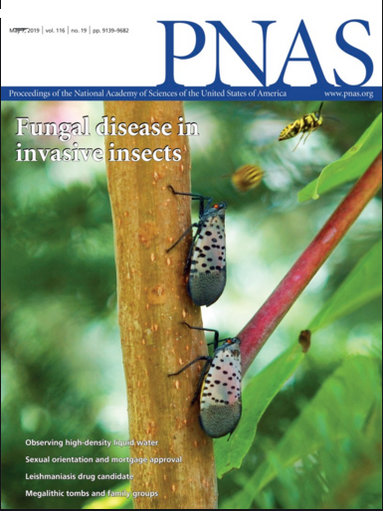

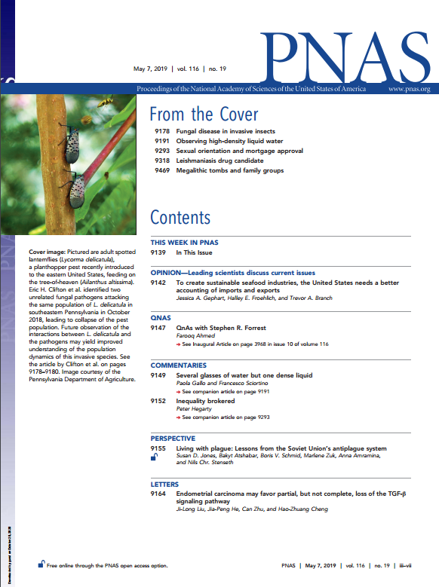
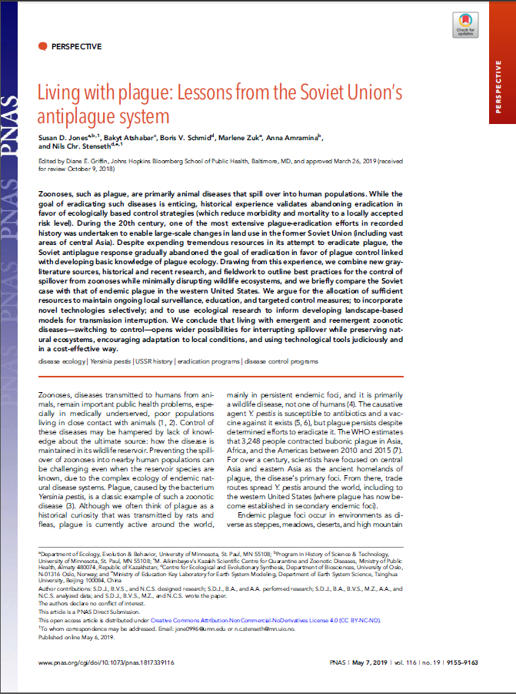

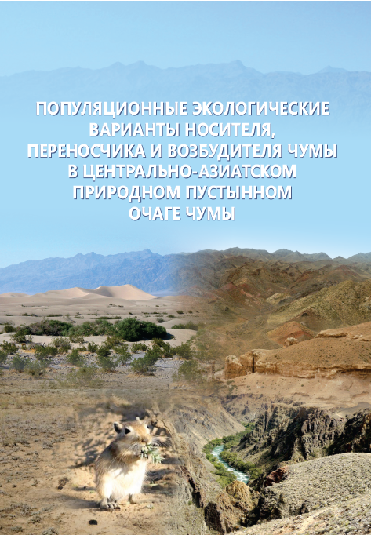

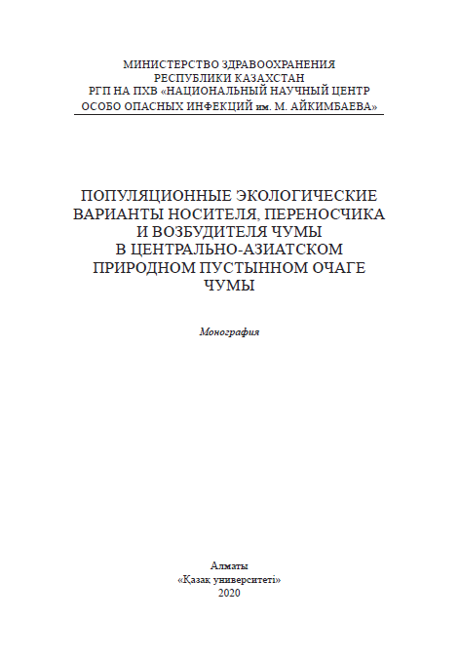

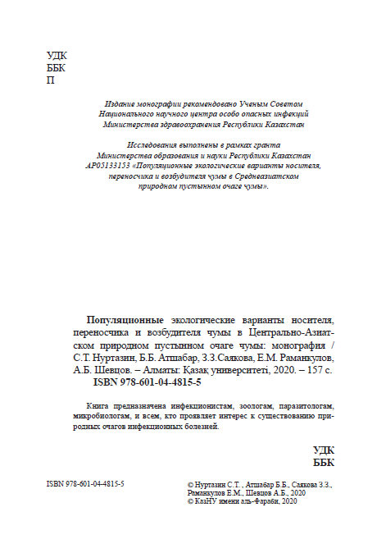

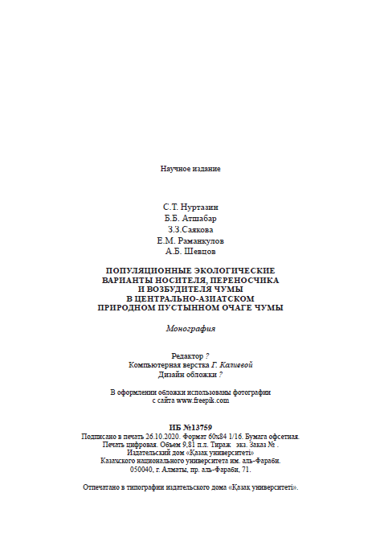
Справки
Издательства НАН РК о принятии к публикации
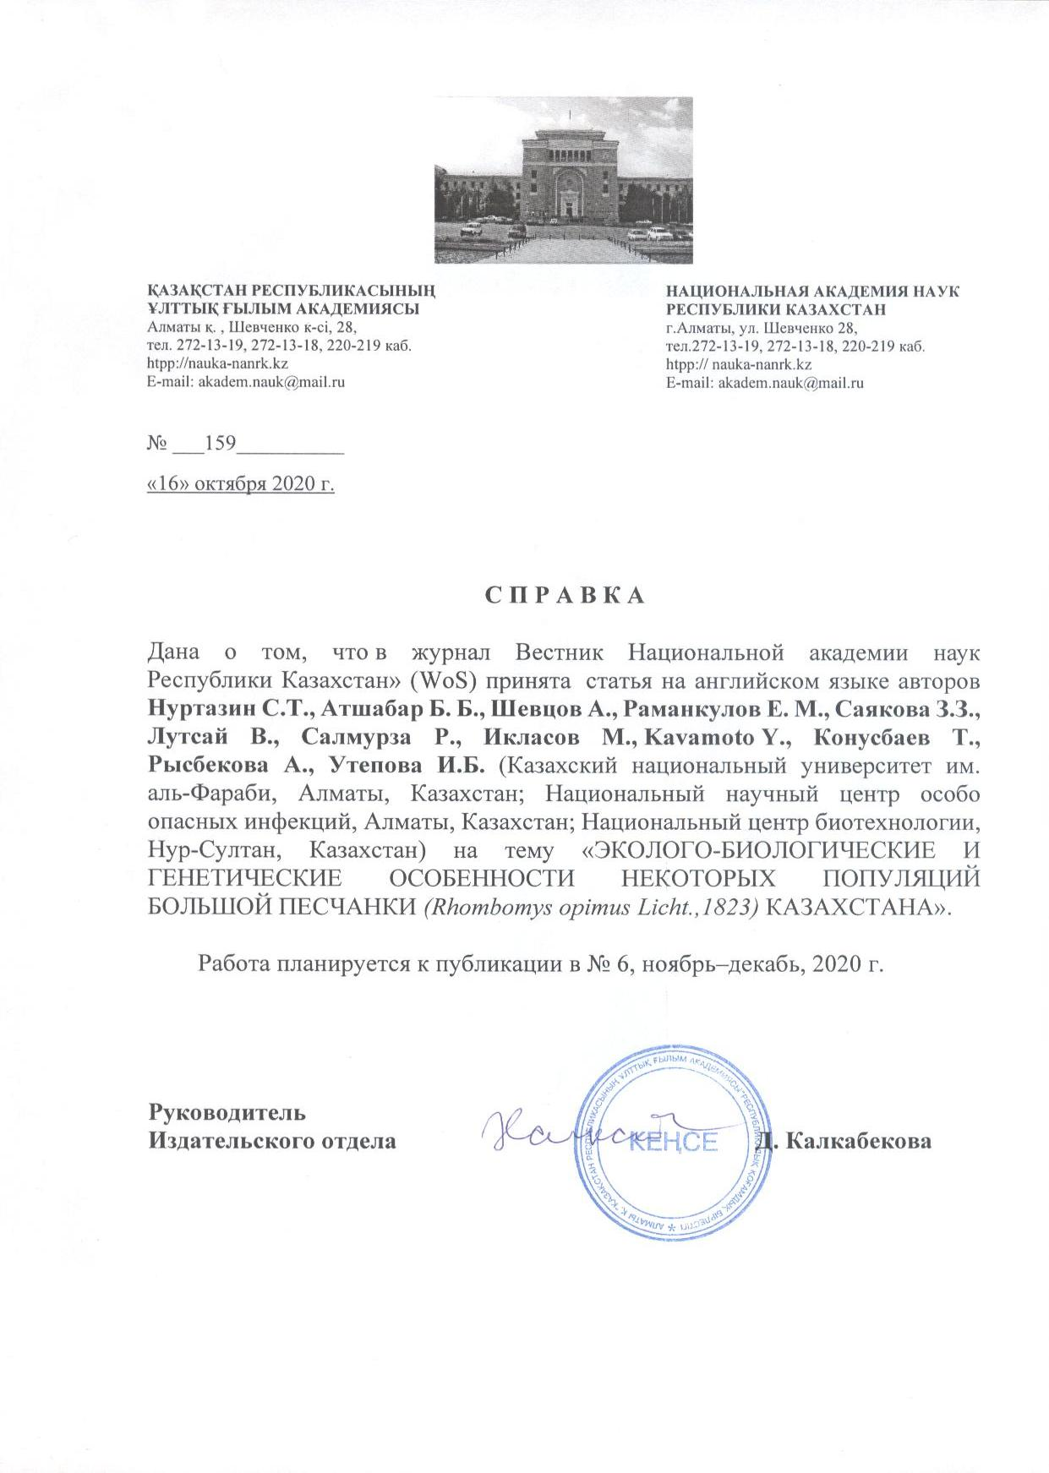

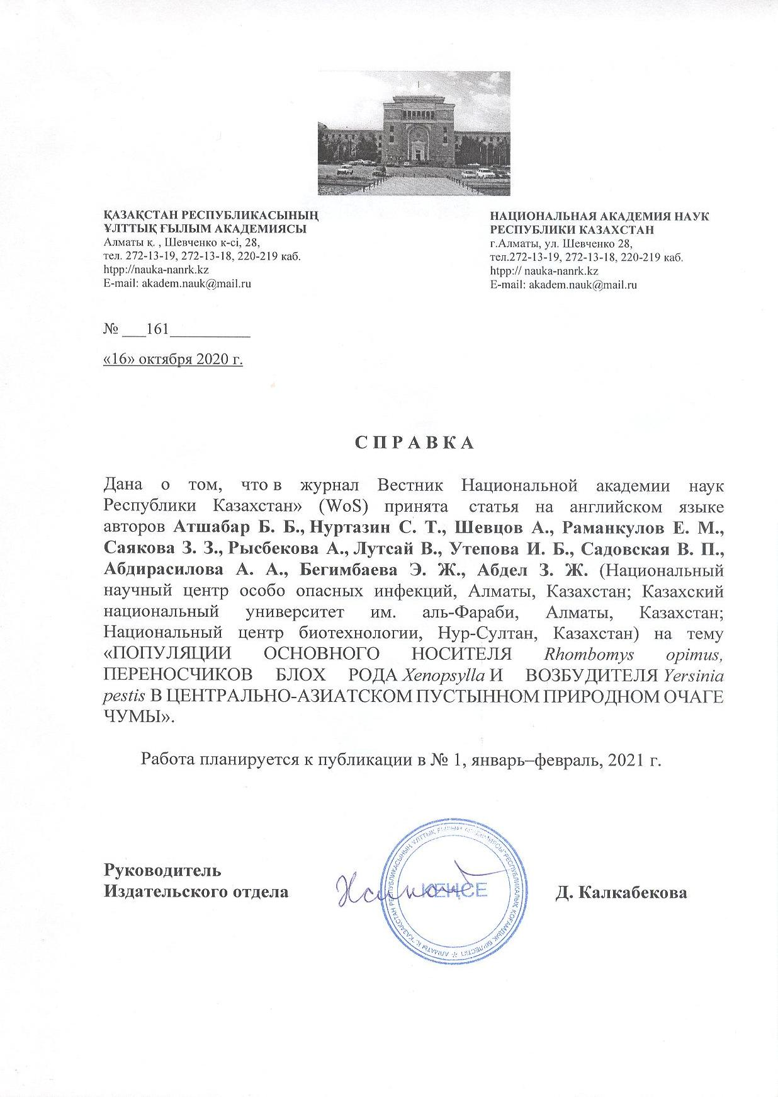

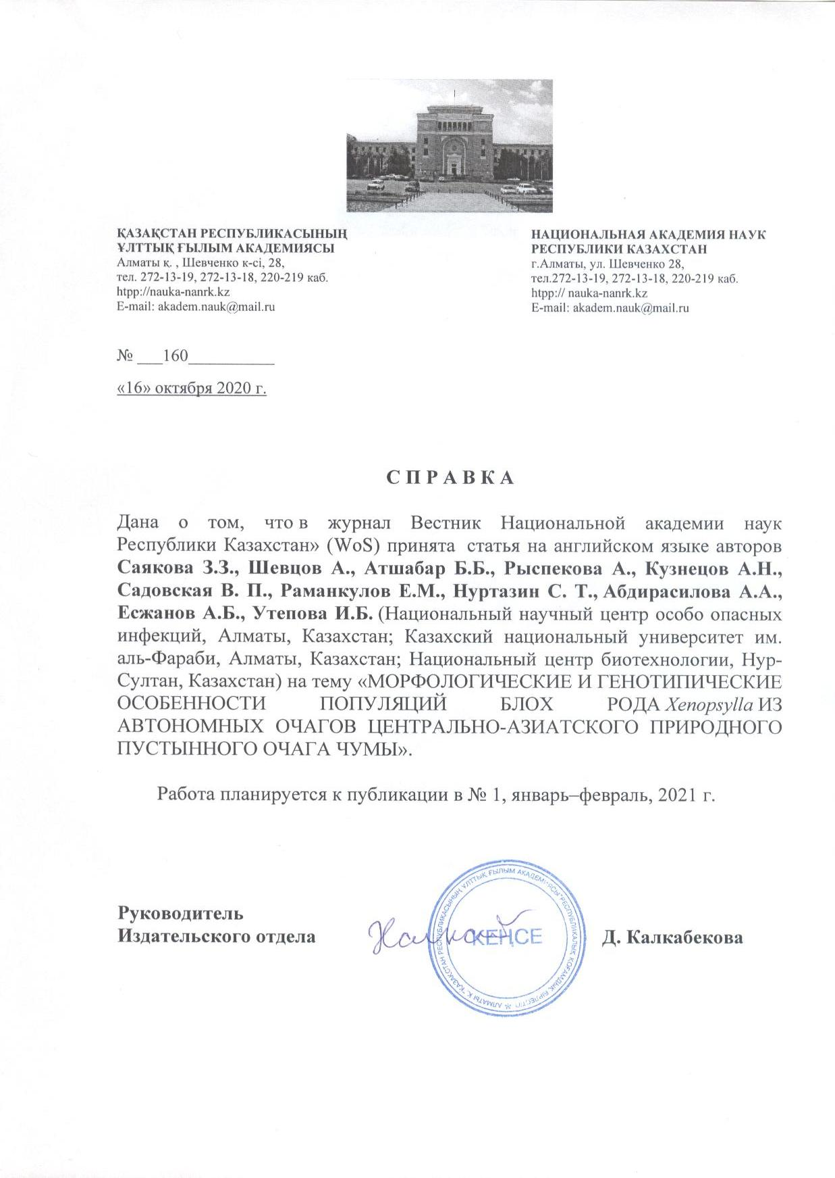

Программы конференций

Ежегодное региональное совещание Сети по бионаблюдению за Шелковым путем,
25-27 сентября, Казахстан
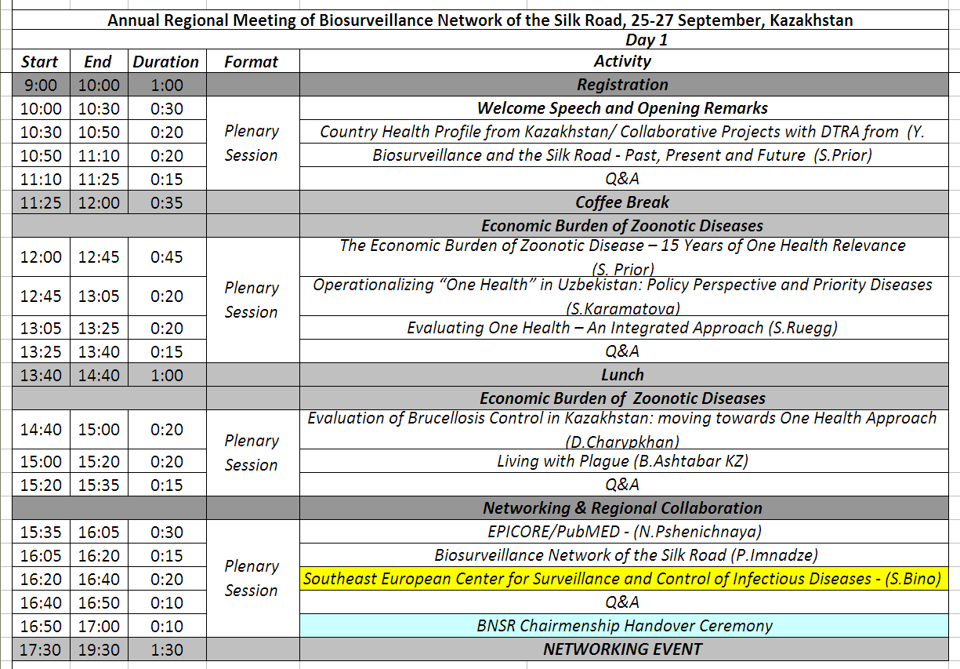

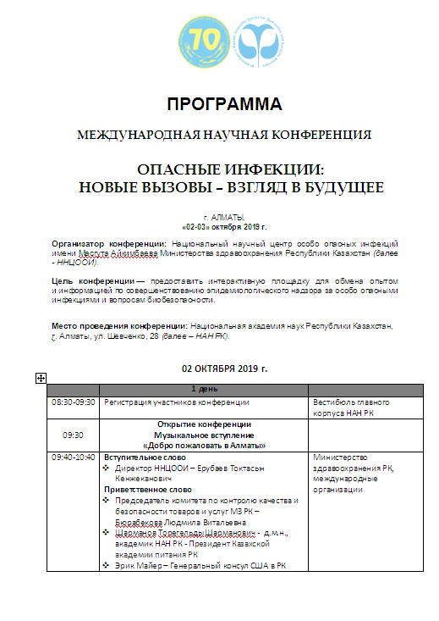
ПРИЛОЖЕНИЕ Г

Календарный план на 2018-2020 годы и дополнительное соглашение № 6

